基于化学谱的啤酒感官分级、关联化合物识别与风格条件生成
摘要
啤酒风味的形成涉及多类挥发物、非挥发物和理化指标的共同作用。针对MathorCup 2026大数据竞赛A赛道的感官分级、关键化合物识别和风格条件生成任务，本文以实际附件中的250款啤酒为对象，首先核验主键、测量尺度、相关系数类型及评分卡结构，再建立统一但不混淆证据等级的三问求解链。附件1.csv提供231项化学和理化特征，4.csv提供50项标准化连续感官标签；12张评分卡共有52个位置，额外的香气与口味乙醛两项没有相应监督标签。评分卡原有零值由空白勾选格的公式产生，不是人工评分真值。
针对问题一，固定Beer 1—12为目标样本，余下238款用于风格分层的五折开发。在同一开发集上扩展比较均值基线、岭回归、主成分回归、随机森林、ExtraTrees与Gradient Boosting，并用嵌套开发集折外结果冻结加权树模型集成（ExtraTrees/随机森林/Gradient Boosting 权重为0.38/0.17/0.45），预测50项连续感官量；再用238款训练标签的1%和99%分位点将其映射为0—6代理等级，并用校准乙醛浓度与阈值规则补足另2项。12款事后核验样本上的连续量平均绝对误差为0.370830、按维度中心化合并的R²为0.275857；代理等级相差不超过一级的比例为83.00%，完全一致率为37.83%。12款标签在前期分析中已经被查看，这些数值用于透明的事后核验，不等同原始人工0—6分准确率。
针对问题二，将附件2.csv核验为化学特征的Spearman相关矩阵，并建立带符号共表达图；结合逐化合物的感官秩关联、网络传播及去冗余规则，形成50个维度各3项的关联候选。200次按啤酒重抽样均重建相关图并完整重跑同一选择器。正式结果的平均单项入选频率约0.475，平均集合Jaccard约0.358，表明候选稳定性随维度而异。乙醇与酒精感、4VG与相应感官项等关系具有较清楚的化学指向；DMS等维度的直接命名化合物未入选，故将Top-3界定为统计关联候选。6.csv与主样本同源，不作为外部验证。
针对问题三，区分226个基础字段与5个派生字段，在经验分位数正态化后采用65维潜空间保留90.1466%的方差，按风格内样本混合与收缩扰动生成22种风格各50条化学谱，并重算气味活度和及热量字段。Tripel、Kriek、Lambic的留出比较显示一维化学量级大体可解释，但真实Tripel留出样本的最近质心判别仅命中1/6，不能以生成样本的较高命中率证明真实风格；内部二样本分类诊断的五折AUC为0.4599±0.0404。对11款Pils/Lager提出受缺陷上限约束的Tripel迁移，模型内到Tripel质心的平均距离由14.58降至9.68，10款严格缩短、1款因无可行非零候选保持原谱；已观测的四项化学缺陷及陈腐酒花代理等级逐点未增加，但有2款双乙酰源值缺失，只能对插补基线核验。本文的化学谱和迁移方案适合作为后续配方、检测和盲评实验的候选，不代替实际酿造验证。
关键词：啤酒感官预测；化学共表达；稳定性选择；风格条件生成；缺陷约束

目 录
1 问题重述 5
1.1 研究背景与数据对象 5
1.2 三项任务及其联系 5
1.3 论文输出 6
2 问题分析与技术路线 6
2.1 问题一的可辨识性与评分口径 6
2.2 问题二的相关证据与化学解释 6
2.3 问题三的生成与迁移约束 7
2.4 三问统一的数据流 7
3 数据核验与预处理 8
3.1 附件结构与主键核对 8
3.2 测量尺度与编码类别 9
3.3 缺失、异常与训练折内处理 10
3.4 数据口径对后续评价的影响 10
4 问题一：基于化学谱的啤酒感官分级评分 10
4.1 评分对象与数据对应 10
4.2 开发集划分与缺失值处理 11
4.3 预定模型比较与加权树模型集成 12
4.4 连续预测到0—6代理等级 14
4.5 两个乙醛位置的独立外推 14
4.6 12款事后留出核验 15
4.7 稳健性与敏感性核验 17
4.8 评分卡回填与问题一结论 18
5 问题二：基于化学共表达与感官关联的关键候选识别 21
5.1 任务界定、数据对象与证据等级 21
5.2 带符号共表达图及去冗余的 Top-3 规则 23
5.3 重采样稳定性、规则对照与参数敏感性 25
5.4 化学锚点、来源审查与反例 29
5.5 风格混杂敏感性与本题答案 32
6 问题三：风格条件化学谱生成与缺陷约束迁移 32
6.1 任务对象与生成约束 32
6.2 基础变量识别与派生约束 34
6.3 基于经验边际与低维协变结构的风格条件生成 35
6.4 风格生成的留出验证与画像 37
6.5 Pils/Lager 向 Tripel 的受限迁移 41
6.6 缺陷约束核验与可解释的边界 45
6.7 本问结论与交付位置 46
7 综合评价与局限 46
7.1 三问结果的证据等级 46
7.2 数据口径与建模误差 47
7.3 对应用与后续验证的建议 48
8 结论与建议 48

1 问题重述
1.1 研究背景与数据对象
啤酒的感官评价由原料、发酵及储藏过程中形成的多种化合物共同作用决定。同一种化合物可能与多个感官维度相关，而相近风格的啤酒又可能具有相似但并不完全相同的化学谱。因此，单独考察某一化合物与某一评分的相关性，难以同时回答评分、关键因素识别和风格生成三个问题。赛题提供化学与理化指标、品评小组的标准化感官数据、化合物间相关矩阵、消费者文字描述以及阈值和来源资料，要求建立一个从化学谱到感官表征、再从风格条件反推化学谱的分析链。
Schreurs等于2024年发表的研究[1]收集了250款啤酒的化学与感官数据：226项化学及理化性质由检测得到，另有5项由测量值计算，合为231个建模字段；训练品评小组评价了50项感官属性。其样本规模和字段结构与本赛题附件高度对应。原研究还分析消费者评论，并通过化合物组合添加实验检验部分模型线索。本赛题提出的52格评分卡、逐维Top-3候选及风格条件生成任务需要另行定义输出和验证口径；原研究的预测分数或添加实验结论不能直接充当这些任务的标准答案。本文据此把原研究用于确认数据来源、感官标准化方式和化学解释背景，具体数值仍按赛题附件独立计算。
本研究以附件的实际内容确定样本规模。1.csv 包含250款啤酒和231个化学或理化特征，4.csv包含同一批啤酒的50个连续感官维度；3.xlsx包含Beer 1—12的12张待填评分卡。题面个别文字出现226款、10张表以及6.csv为46行等描述，与可读取附件不一致。为使模型输入、输出和评分卡能够逐项核对，全文采用250款、12张卡及6.csv实际44个化学指标的口径，并在数据审计中给出对应证据。原研究对部分偏态化学变量采用对数变换，但并未规定将全部字段统一取对数；本题哪些附件列为原量纲、哪些与十进对数浓度相符，仍以8.xlsx校准表逐列核验。
1.2 三项任务及其联系
问题一要求根据化学信息预测啤酒的感官等级，并填写12张品评卡。每张卡有52个目标位置，其中50个在4.csv中有连续标签，香气和口味中的乙醛各占一个额外位置。问题二要求利用化合物间相关结构和感官信息，为每个感官维度列出三个关键化合物，说明选择的稳定性及化学意义。问题三要求在指定风格条件下生成化学谱，给出对应的感官画像，并设计从Pils/Lager向Tripel迁移而不加重缺陷的方案。
三问所需的证据强度不同。问题一是监督预测，能够在未用于训练的啤酒上用4.csv的连续标签检验，但原始人工0—6分并未作为真值提供。问题二是关联筛选，能够用重采样、方法一致性和来源知识检查，却不能由相关系数推断化学因果。问题三是条件生成和反事实迁移，附件没有“正确生成谱”，必须分别核查分布、风格可辨性、派生指标恒等式以及缺陷约束；对未获得证实的化学改造效果只给出计算建议。
1.3 论文输出
本文的交付由三部分组成：一是Beer 1—12的52项分级结果与原格式评分卡；二是50个感官维度的每维Top-3化合物清单及证据；三是目标风格的化学谱、感官画像和Pils/Lager向Tripel的受约束迁移方案。所有大规模逐项结果另附CSV或Excel，正文保留模型定义、关键比较、代表案例及误差分析，使每个量化结论都可追溯到输入和程序。
2 问题分析与技术路线
2.1 问题一的可辨识性与评分口径
4.csv中的感官标签是品评员打分经过逐人中心化和尺度调整后汇总的连续量，而3.xlsx是尚未填写的0—6级卡。标准化过程会消去每位品评员原始均值和标准差；仅凭最终连续标签，无法唯一恢复原始整数打分。表格中看似为零的目标单元是引用空白勾选格的公式结果，不能作为模型的训练标签。因而问题一分成两个数学步骤：先预测可观测的50维连续目标，再声明锚点假设，把连续量转换成可填写评分卡的代理等级。两处乙醛没有监督标签，只能结合浓度和阈值规则外推，其不确定性应单独讨论。
有限样本和较高维化学谱使模型容易受异常值、缺失和风格分布影响。本文将Beer 1—12固定为目标样本，其余238款用于训练和模型选择；训练内部采用风格分层的重复五折交叉验证。除折外统计外，还利用固定留出的12款在连续标签尺度上报告误差，以防把训练内部的乐观比较误当成最终答案精度。等级一致率只与从连续标签构造的代理等级比较，不能写成与人工原始等级的一致率。
2.2 问题二的相关证据与化学解释
化合物之间可能同时受原料和发酵条件驱动，构成高度相关的簇。若直接按照每个化合物与感官维度的边际相关绝对值排序，Top-3容易集中在同一化学簇，解释上重复。问题二因此以2.csv的化合物相关矩阵描述共变结构，结合样本级化学—感官相关、网络传播和去冗余选择产生候选，再通过重复抽样观察入选是否稳定。入选频率解释“相同方法在相似样本下能否再次选中”，并不表示作用概率或因果效应。
6.csv需要特别处理：它的44×50数值与1.csv、4.csv重算的Spearman相关几乎一致，是同一批数据的预计算摘要，不能称为独立外部验证。真正独立于当前筛选公式的化学解释主要来自8.xlsx的浓度、气味阈值和来源描述；其中的模型重要性表仍来自相关研究数据，适合作为方法对照，不是标准答案。最终报告既给出一致的案例，也指出稳定性较低或化学来源不明确的条目。
2.3 问题三的生成与迁移约束
250款啤酒覆盖22个风格，但各风格样本数不平衡；在小样本风格上直接拟合高维深度生成模型有过拟合风险。问题三需要保留已观察到的化合物边际分布、同类化合物的共变关系和风格的可区分性。生成谱中部分列是其他化学列的加和或公式派生值，若231列全部独立生成，即使每列都落在观测范围内，也可能违反指标间恒等关系。因此实际生成应先处理基础变量，再依附件给出的组成和单位重算派生列，并报告重构误差。
跨风格迁移进一步要求两类边界：目标风格相似性和缺陷不恶化。前者要由未参与拟合的样本、或至少可复核的风格判别指标检查；后者需逐样本、逐缺陷比较迁移前后与阈值的位置。把超阈浓度硬截到阈值以下本身只证明程序满足约束，不足以说明迁移方案可被真实酿造实现，也不能证明形成了Tripel风格。本文将算法可行性和酿造可行性分开评价。
2.4 三问统一的数据流
样本主键均以beer对齐。化学数据作为共同输入，问题一输出的感官预测可为问题三的生成谱提供画像；问题二的关键化合物用于解释画像及迁移的目标变量，但不作为未经验证的硬因果控制。图2-1给出实际计算链：附件核验之后并行完成感官预测与关联筛选，再进行条件生成和受限迁移。图中标出的样本数与输出维数可以与交付文件逐项核对。
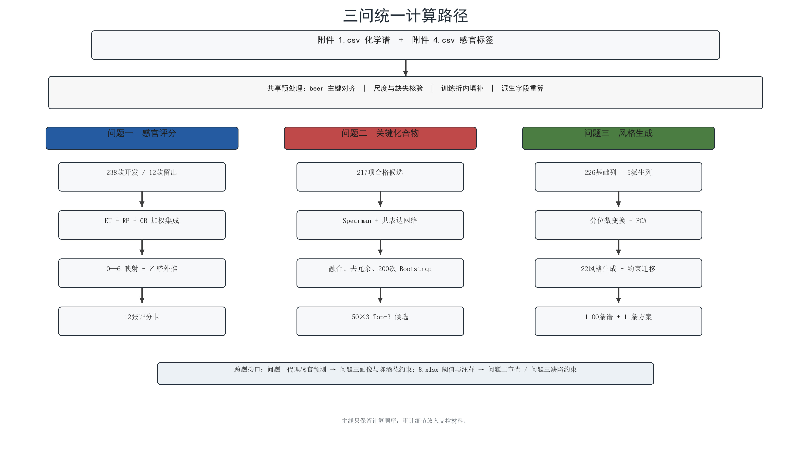
图2-1 三问统一计算路径
图中只保留三问的输入、核心计算和交付结果；跨题接口用底部一行标出，详细审计信息放在支撑材料中。
3 数据核验与预处理
3.1 附件结构与主键核对
首先以行数、列数、字段名和beer唯一值审计全部附件，再把化学矩阵和感官矩阵按主键排序与连接。1.csv在231个数值特征上仅有73个缺失单元；4.csv给出250款啤酒的50个连续感官目标。3.xlsx的12个工作表与1.csv中Beer 1—12按编号对应，而summary表中的50列只对应有标签的维度，香气乙醛和口味乙醛须在宽表和评分卡中额外填写。附件结构与用途见表3-1。对评分卡逐单元检查发现每卡52个目标格原为公式，因原始勾选为空，缓存都显示零。该零值不参与监督学习。
表3-1 附件的实测结构与三问用途
附件 | 实测结构 | 主要用途 | 核验结果
1.csv | 250款、231项化学/理化特征 | 三问共同化学输入 | 73个缺失值，以beer为主键
2.csv | 231×231相关矩阵 | 问题二共表达结构 | 与Spearman重算一致
3.xlsx | 12张评分卡及summary | 问题一52项输出模板 | 空白公式缓存不是人工评分
4.csv | 250款、50项感官连续值 | 问题一监督、问题二关联 | 经过评分员标准化汇总
6.csv | 44×50交叉相关矩阵 | 问题二同源核验 | 不构成独立验证数据
8.xlsx | 校准浓度、阈值及注释 | 尺度核验、缺陷约束 | 不含三问标准答案

附件2.csv给出231×231的化学相关矩阵。以1.csv在共同有效样本上逐对重算Spearman秩相关，非对角元素的平均绝对差为1.61×10⁻¹⁶，最大差为6.66×10⁻¹⁶，因此不能沿用题面中的“皮尔逊”描述。6.csv实际覆盖44个化学行、50个感官列；与同一样本重新计算的2200个Spearman相关值平均绝对差为1.51×10⁻¹⁶，最大差为5.55×10⁻¹⁶。因此将6.csv作为字段映射和数值审计依据，不作为新的独立证据。8.xlsx用于核对原始列的浓度尺度、化合物名称、来源及阈值；它不提供三问的完整标准答案。
3.2 测量尺度与编码类别
化学矩阵并非统一的物理浓度表。部分靶向理化指标保留原量纲，部分半定量GC–MS列代表内标归一化峰面积，校准GC–MS列在1.csv中使用对数编码；若不区分编码就把所有值作mg/L解释，会使阈值比较、加和和迁移约束失真。本文逐列与8.xlsx的校准浓度对照，比较原值和以10为底的反变换的误差，再记录每列的处理类别。模型可以在统一数值尺度上学习，但涉及气味活度或缺陷阈值时必须回到相应的物理单位。图3-1呈现缺失最集中的九项测量，说明73个缺失值并非均匀分布。
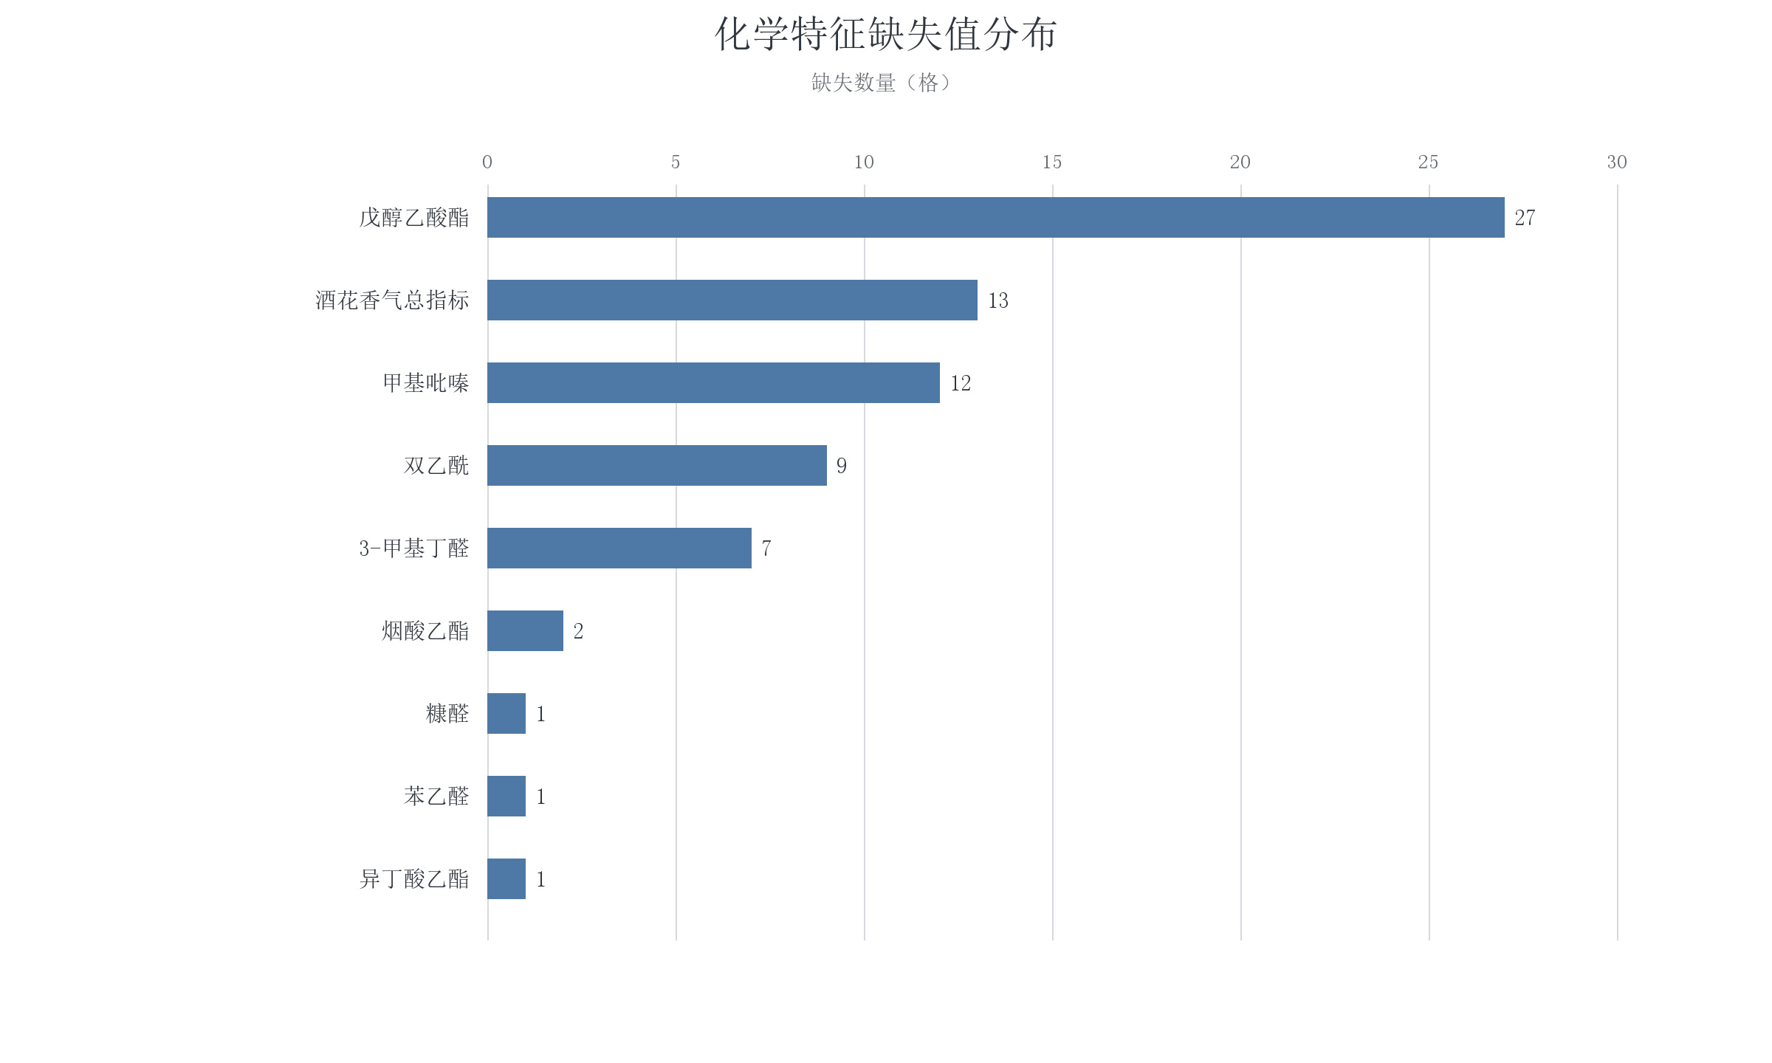
图3-1 化学特征的缺失分布
73个缺失值集中在九个特征列；此分布要求在训练折内重新估计填补参数，并在阈值与派生指标计算前区分未检出和真实零浓度。
3.3 缺失、异常与训练折内处理
对预测模型的每个训练折，仅用该折训练部分计算特征中位数、中心和尺度；缺失以训练折中位数填补，并追加缺失指示特征。验证折和Beer 1—12只应用已经拟合的变换参数，防止验证信息进入预处理。73个缺失单元的分布与样本浓度有关的可能性需要保留在讨论中；“缺失即零浓度”并非普适假设。涉及校准浓度、低于检测限或上尾离群的处理另以原始数值、检测标记和阈值资料逐项核查，不能一概采用全局截尾。
不同问题的计算目标不同，预处理参数也分别定义。感官预测中的特征尺度拟合严格位于交叉验证折内；问题二的相关选择使用按样本重新计算的秩相关，并在重抽样时重复选择过程；问题三的分布拟合只用目标训练样本，并在生成后检查导出浓度、派生公式和缺陷阈值。统一的是原始主键、字段语义和输出审计，而不是把一组标准化参数不加区分地用于所有任务。
3.4 数据口径对后续评价的影响
这三类差异会直接改变结论解释。第一，50个有监督目标与52个评分卡位置不同，乙醛结果不能并入50维回归的平均预测精度。第二，4.csv为标准化连续标签，0—6等级只有在额外映射假设下才能生成，因此“等级命中率”需标作代理等级命中率。第三，问题三生成的样本无真实配对目标，不能以训练数据上的感官模型预测值与自身比较，宣称形成了真实的风格质量。表3-2列出可观测量、派生量和验证限制，为三问结果设定共同的证据边界。
表3-2 三类输出的真值与验证边界
任务 | 直接观测量 | 交付量 | 可以验证 | 不可据此验证
问题一 | 50项连续感官标签 | 52项模型推定等级 | 12款连续值留出误差、代理等级吻合 | 原始人工0—6分准确率
问题二 | 化学谱与连续感官关联 | 每维3项候选 | 重抽样稳定性、来源相符程度 | 直接致味因果性
问题三 | 原始风格与化学谱 | 条件生成及迁移谱 | 分布、派生恒等式和内部缺陷约束 | 实际酿造与盲评表现

4 问题一：基于化学谱的啤酒感官分级评分
4.1 评分对象与数据对应
问题一要求依据啤酒化学组成填写品评卡。附件 1.csv 包含250款啤酒和231个化学、理化建模字段，4.csv 按 beer 编号提供同一批啤酒的50项连续感官标签，3.xlsx 提供 beer_1 至 beer_12 共12张品评卡及一张汇总表。逐表核对后，三类文件均可用 beer=1,\ldots,250 对齐；beer_id 只作为标识字段，不作为模型输入或连接键。
每张评分卡包含27个香气位置和25个口味位置，共52个位置。50个位置可以与 4.csv 的感官字段对应，另外两个位置分别是香气乙醛和口味乙醛。后两项在 4.csv 中没有连续监督标签，因此不能与50项一起交给回归器。本文先预测50项连续感官量，再进行明确的0—6映射；两项乙醛采用校准浓度和阈值规则独立外推。
表4-1 问题一输入、监督目标与交付对象
数据对象 | 规模 | 用途 | 关键说明
1.csv 化学/理化表 | 250×231 | 建立化学输入矩阵 | 73个缺失单元格；按 beer 对齐
4.csv 感官表 | 250×50 | 连续监督目标 | 为标准化后的汇总量，不是原始0—6整数
3.xlsx 评分卡 | 12×52 | 定义交付格式 | beer_1—beer_12 的分数格为模板公式
8.xlsx 校准表 | 含乙醛浓度 | 乙醛外推与敏感性 | 采用校准浓度，单位为 mg/L

空白评分卡中的零值不能视为人工真值。逐格检查发现，52个分数格均由勾选格和 IF(ISBLANK(...),...,0) 一类公式联动；未填写勾选格时，公式缓存显示为0。另一方面，4.csv 的连续标签由评分员标准化后汇总，缺少逐评分员的原始0—6记录。若原始打分为 $r_{ijk}$，评分员中心化和缩放后求平均可写成示意形式
$z_{ik}=\frac{1}{|J_{ik}|}\sum_{j∈J_{ik}}{}\frac{r_{ijk}−μ_{jk}}{σ_{jk}},$ | （1）
其中 $μ_{jk}$ 和 $σ_{jk}$ 为评分员在相应维度上的个人位置和尺度。只有 $z_{ik}$ 时，原始整数 $r_{ijk}$ 一般不能唯一反演。因此，本章的0—6等级是根据连续标签定义的模型推定等级，后文将其与“代理等级”比较，不能称为原始人工评分准确率。
4.2 开发集划分与缺失值处理
为模拟只拿到化学检测结果后填写新评分卡的场景，预先固定 Beer 1—12 为目标集，Beer 13—250 的238款为开发集。模型选择、缺失值处理参数、分级锚点和最终模型拟合均只使用238款。12款的连续标签只在模型冻结后读取，用于事后核验。该安排与原论文的训练/测试划分不同，不能把两者的 $R^{2}$ 直接横向比较。
化学表中存在73个缺失单元格。对每个内部训练折，先由该折训练样本计算每一列的中位数，再将其用于训练样本和验证样本，并附加缺失指示变量。若 $x_{ip}$ 是第 $p$ 个输入，$m_{p}$、${\overline{x}}_{p}$、$s_{p}$ 是当前训练折的中位数、均值和标准差，则输入变换为
$x_{ip}^{std}=\frac{fill(x_{ip};m_{p})−{\overline{x}}_{p}}{max(s_{p},ε)},d_{ip}=1\{x_{ip}\text{缺失}\}.$ | （2）
因此，验证折和Beer 1—12不会反向影响填补统计量。不同化学列可能分别来自原始量纲、对数峰面积和校准浓度，本文不对231列统一取指数，也不把所有列解释成 mg/L；乙醛位置另从 8.xlsx 的校准浓度读取。
开发集按 tasting_category_fine 分层，使用固定随机种子 20261024 的五折交叉验证。五折的验证样本数为55、52、48、43和40，分别覆盖22、22、22、20和20种风格。少数风格样本量不足五时不可能在每折都出现，因此分层只能改善常见风格的平衡，不能消除小风格的不确定性。
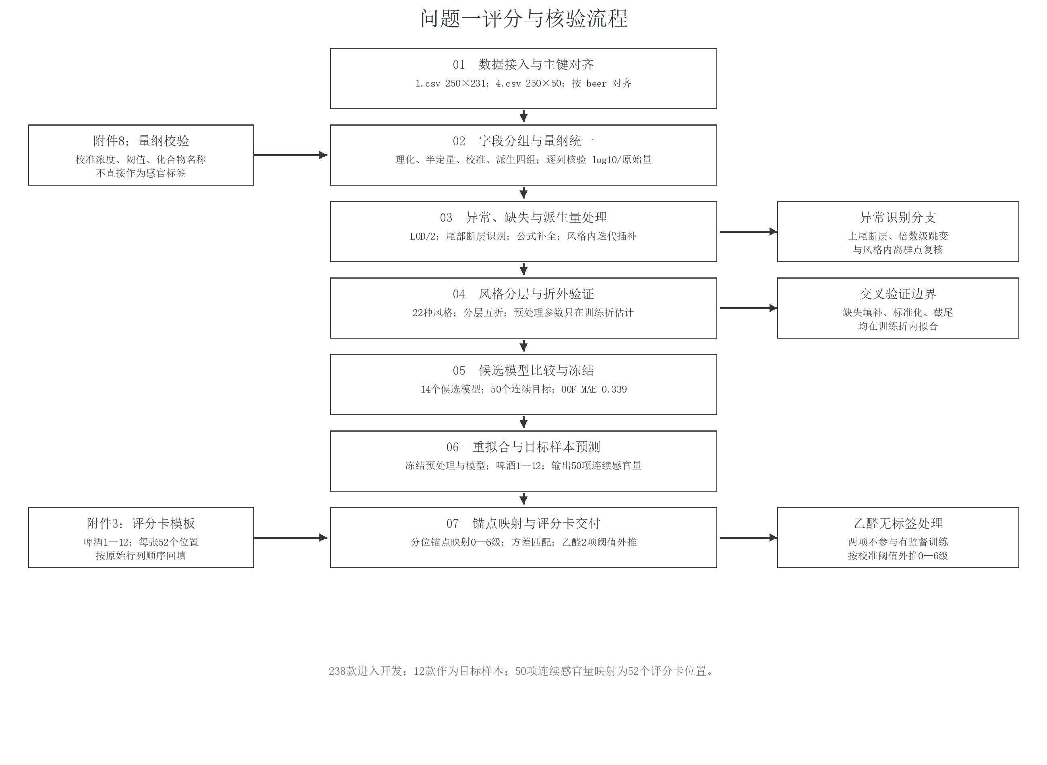
图4-1 问题一评分的数据流与事后核验边界
模型仅由238款开发样本拟合；Beer 1—12的50项连续标签在模型冻结后才用于事后核查。两项乙醛走独立浓度外推路线，最后合并为每张卡52个位置。
4.3 预定模型比较与加权树模型集成
原研究比较了十类算法，说明树模型在化学—感官关系中具有参考价值。为避免把事后结果用于选模，本题在接触12款核验结果前预定比较三个透明的树模型组件：ExtraTrees、随机森林和逐目标 Gradient Boosting。ExtraTrees 与随机森林均使用150棵树、最小叶样本数3、每次分裂使用70%的特征；Gradient Boosting 使用120棵树、学习率0.05、最大深度2、最小叶样本数5、特征使用比例0.7。三者的随机种子均为20261024，缺失值填补在每个折内完成；最终输出由嵌套开发集 OOF 冻结权重 0.38、0.17、0.45 加权。
对第 $k$ 个连续感官目标，树模型输出
${\hat{y}}_{ik}=f_{k}(x_{i}),$ | （3）
其中 $f_{k}$ 由开发集训练样本拟合，最终预测为三个组件的固定加权和。模型选择只使用五折折外预测；集成权重在嵌套开发折中确定并四舍五入冻结。连续误差采用平均绝对误差
$MAE=\frac{1}{nK}\sum_{i=1}^{n}{}\sum_{j=1}^{K}{}|y_{ij}−{\hat{y}}_{ij}|,$ | （4）
并报告按维度中心化的合并决定系数
$R_{pool}^{2}=1−\frac{\sum_{i,j}{}(y_{ij}−{\hat{y}}_{ij})^{2}}{\sum_{i,j}{}(y_{ij}−{\overline{y}}_{·j})^{2}}.$ | （5）
这里的合并 $R^{2}$ 不是50个逐维 $R^{2}$ 的简单平均。
表4-2 开发集五折折外比较与12款事后核验（组件及最终集成）
模型 | 开发集OOF MAE | 开发集OOF合并 $R^{2}$ | 12款MAE | 12款合并 $R^{2}$
训练折均值基线 | 0.414632 | −0.006534 | 0.465176 | −0.089367
ExtraTrees（组件） | 0.339341 | 0.299930 | 0.377436 | 0.230410
随机森林（组件） | 0.340796 | 0.300067 | 0.383604 | 0.214366
Gradient Boosting（组件） | 0.342024 | 0.297798 | 0.372572 | 0.276331
加权树模型集成（最终） | 0.333473 | 0.328557 | 0.370830 | 0.275857

按嵌套开发集 OOF 的 MAE 与合并 $R^{2}$ 预先冻结加权集成，权重为 ExtraTrees 0.38、随机森林 0.17、Gradient Boosting 0.45。最终集成在开发集 OOF 上的 MAE 为0.333473、合并 $R^{2}$ 为0.328557；12款最后两列是模型冻结后的事后核验，不能用于反选权重，也不能包装成完全盲态的外部测试。
为避免模型比较只覆盖树模型，另在同一组238款开发样本和相同五折划分上补充岭回归、主成分回归和均值基线。该扩展基准仍只使用开发集折外预测，不读取Beer 1—12的标签；它用于判断树模型收益是否只是某一组参数的偶然结果。结果见表4-2a。加权集成同时取得最低折外 MAE 和最高合并 $R^{2}$，因此冻结为生产模型。
表4-2a 开发集扩展模型基准比较
模型 | 折外 MAE | 折外 RMSE | 合并中心化 (R^2)
加权树模型集成（正式模型） | 0.333473 | 0.470208 | 0.328557
ExtraTrees（组件） | 0.339341 | 0.480127 | 0.299930
随机森林 | 0.340796 | 0.480080 | 0.300067
Gradient Boosting | 0.342024 | 0.480858 | 0.297798
训练折均值基线 | 0.414632 | 0.575705 | −0.006534
主成分回归 | 0.438970 | 1.223796 | −3.548276
岭回归 | 0.773167 | 4.377372 | −57.190987

该表只用于开发集模型筛选，不能把折外指标当作Beer 1—12的独立测试结果。它补充说明：在当前小样本、高维和缺失输入下，树模型相对线性基线的优势较稳定；三个树模型互补后，加权集成的 OOF MAE 和合并 $R^{2}$ 均优于任一单模型组件。
原研究用于核对变量含义、算法类别和评价口径，并不构成本题的外部基准。其目标集合、风格分层、训练/测试划分及指标汇总方式均与本题不同，因而本文不把原研究中的 $R^{2}$ 数值与表4-2或表4-4直接横向比较，也不据此宣称模型优劣。本文仅报告本题固定划分下的开发集折外指标，以及Beer 1—12的事后留出核验。
4.4 连续预测到0—6代理等级
由于缺少原始评分员整数记录，0—6分只能通过明示的操作性规则生成。先用238款开发标签逐维计算1%和99%分位点 $q_{k,0.01}$、$q_{k,0.99}$，再将预测值线性映射到0—6并四舍五入：
$g_{ik}=round[clip(6\frac{{\hat{y}}_{ik}−q_{k,0.01}}{max(q_{k,0.99}−q_{k,0.01},ε)},0,6)].$ | （6）
采用分位锚点之前，曾在开发集OOF上比较直接锚定与方差匹配后锚定。方差匹配的形式为
${\overset{\sim }{y}}_{ik}={\overline{y}}_{k}+({\hat{y}}_{ik}−{\overline{\hat{y}}}_{k})\frac{s_{y,k}}{max(s_{\hat{y},k},ε)}.$ | （7）
表4-3 开发集OOF确定的等级映射
映射方案 | 开发集OOF精确一致率 | 开发集OOF相差≤1级 | 12款精确一致率（事后） | 12款相差≤1级（事后）
直接训练分位锚定（采用） | 39.87% | 85.18% | 37.83% | 83.00%
OOF方差匹配后锚定 | 38.50% | 78.70% | 43.33% | 80.33%

选择规则只看开发集OOF，采用直接训练分位锚定。虽然方差匹配在12款事后核验上有更高精确率，但不以此改动已冻结规则。连续预测文件保留未校准的加权树模型集成输出，整数卡片分数使用式（6）；两者不混写。
树模型输出向训练均值收缩，采用方案在12款的50项监督位置上得到的等级频数为0级53、1级208、2级208、3级106、4级24、5级1、6级0。6级未出现并不表示算法把6级删除，而是说明在当前输入和训练锚点下没有预测值越过相应区间；不能为了让等级分布好看而用12款核验标签移动锚点。
4.5 两个乙醛位置的独立外推
香气和口味区域各有一个乙醛位置，但 4.csv 没有对应标签。本文从 8.xlsx 的校准化学表读取Beer 1—12的乙醛浓度 $c_{i}$，采用10 mg/L作为外部阈值假设，以一个对数区间映射到0—6：
$g_{i}^{Ac}(t)=round[clip(6\frac{\log_{10}(c_{i}/t)}{\log_{10}10},0,6)].$ | （8）
当 $c_{i}≤t$ 时分数为0；高于阈值一个数量级时达到6。12款校准浓度约为0.228—11.960 mg/L，10 mg/L和50 mg/L两种阈值下香气、口味乙醛均为0级。该结果来自外部阈值与四舍五入规则，不能解释为乙醛不存在或已经由评委确认未感知。两个乙醛位置采用相同浓度和映射，是由于缺少区分两种感官区域的监督标签。
4.6 12款事后留出核验
模型冻结后，将12款的50项连续标签用于误差核查。采用式（4）和式（5），得到50项连续预测的MAE为 0.370830，合并 $R^{2}$ 为 0.275857；50个逐维 $R^{2}$ 的中位数为 0.110031，其中31个维度为正；逐维Spearman秩相关中位数为 0.454938。每维只有12个样本，极小的组内方差会使逐维 $R^{2}$ 对少数样本敏感，因此同时报告连续误差、合并量和排序指标。
表4-4 Beer 1—12逐酒事后核验
Beer | 风格 | 连续MAE | 代理等级完全一致 | 代理等级相差≤1级
1 | Brut | 0.4697 | 22% | 72%
2 | Low/No alcohol | 0.2501 | 48% | 98%
3 | Blond | 0.1646 | 58% | 100%
4 | Strong ale | 0.3239 | 30% | 86%
5 | Blond | 0.4491 | 26% | 68%
6 | Amber | 0.2926 | 38% | 88%
7 | Saison | 0.3226 | 42% | 80%
8 | Hoppy | 0.4631 | 28% | 72%
9 | Hoppy | 0.2487 | 54% | 92%
10 | Low/No alcohol | 0.6885 | 22% | 64%
11 | Amber | 0.3036 | 30% | 92%
12 | Lambic | 0.5526 | 26% | 74%

Beer 10的连续误差最高，且相差≤1级比例为64%；Beer 2同属Low/No alcohol，但误差仅0.2501、相差≤1级达98%。这说明不能仅凭风格名称判断误差，仍需结合具体化学谱和目标维度。逐酒结果只能定位风险样本，不支持对风格作普遍因果结论。
在600个监督位置上，预测代理等级与由观测连续标签按同一锚点构造的代理等级完全一致率为 37.83%，相差不超过一级为 83.00%。这两项指标都不是原始品评卡的人工准确率；特别是直接锚定方案在开发OOF上优于备选映射，但在12款精确率没有优势，说明连续预测改进和离散等级命中不是同一个目标；因此仍按开发OOF规则冻结直接锚定。
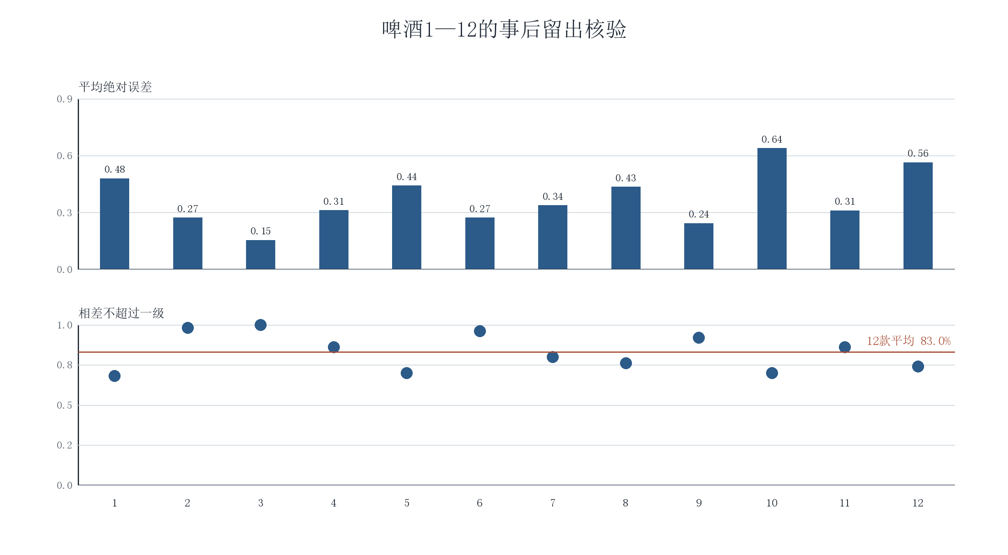
图4-2 Beer 1—12连续值事后核验误差与代理等级一致性
逐酒误差差异明显，Beer 10的连续预测误差最大。下方一致性仅相对按开发集锚点构造的代理等级计算。
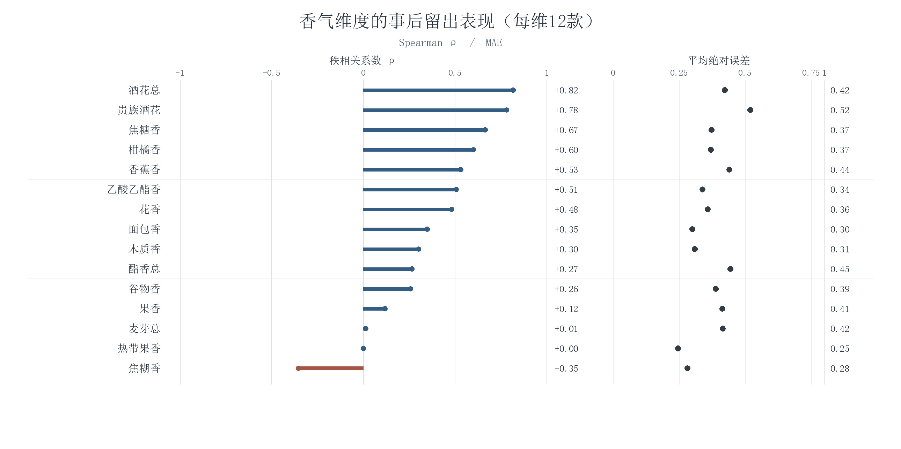
图4-3 各感官维度在12款事后核验啤酒上的误差与秩相关（a）
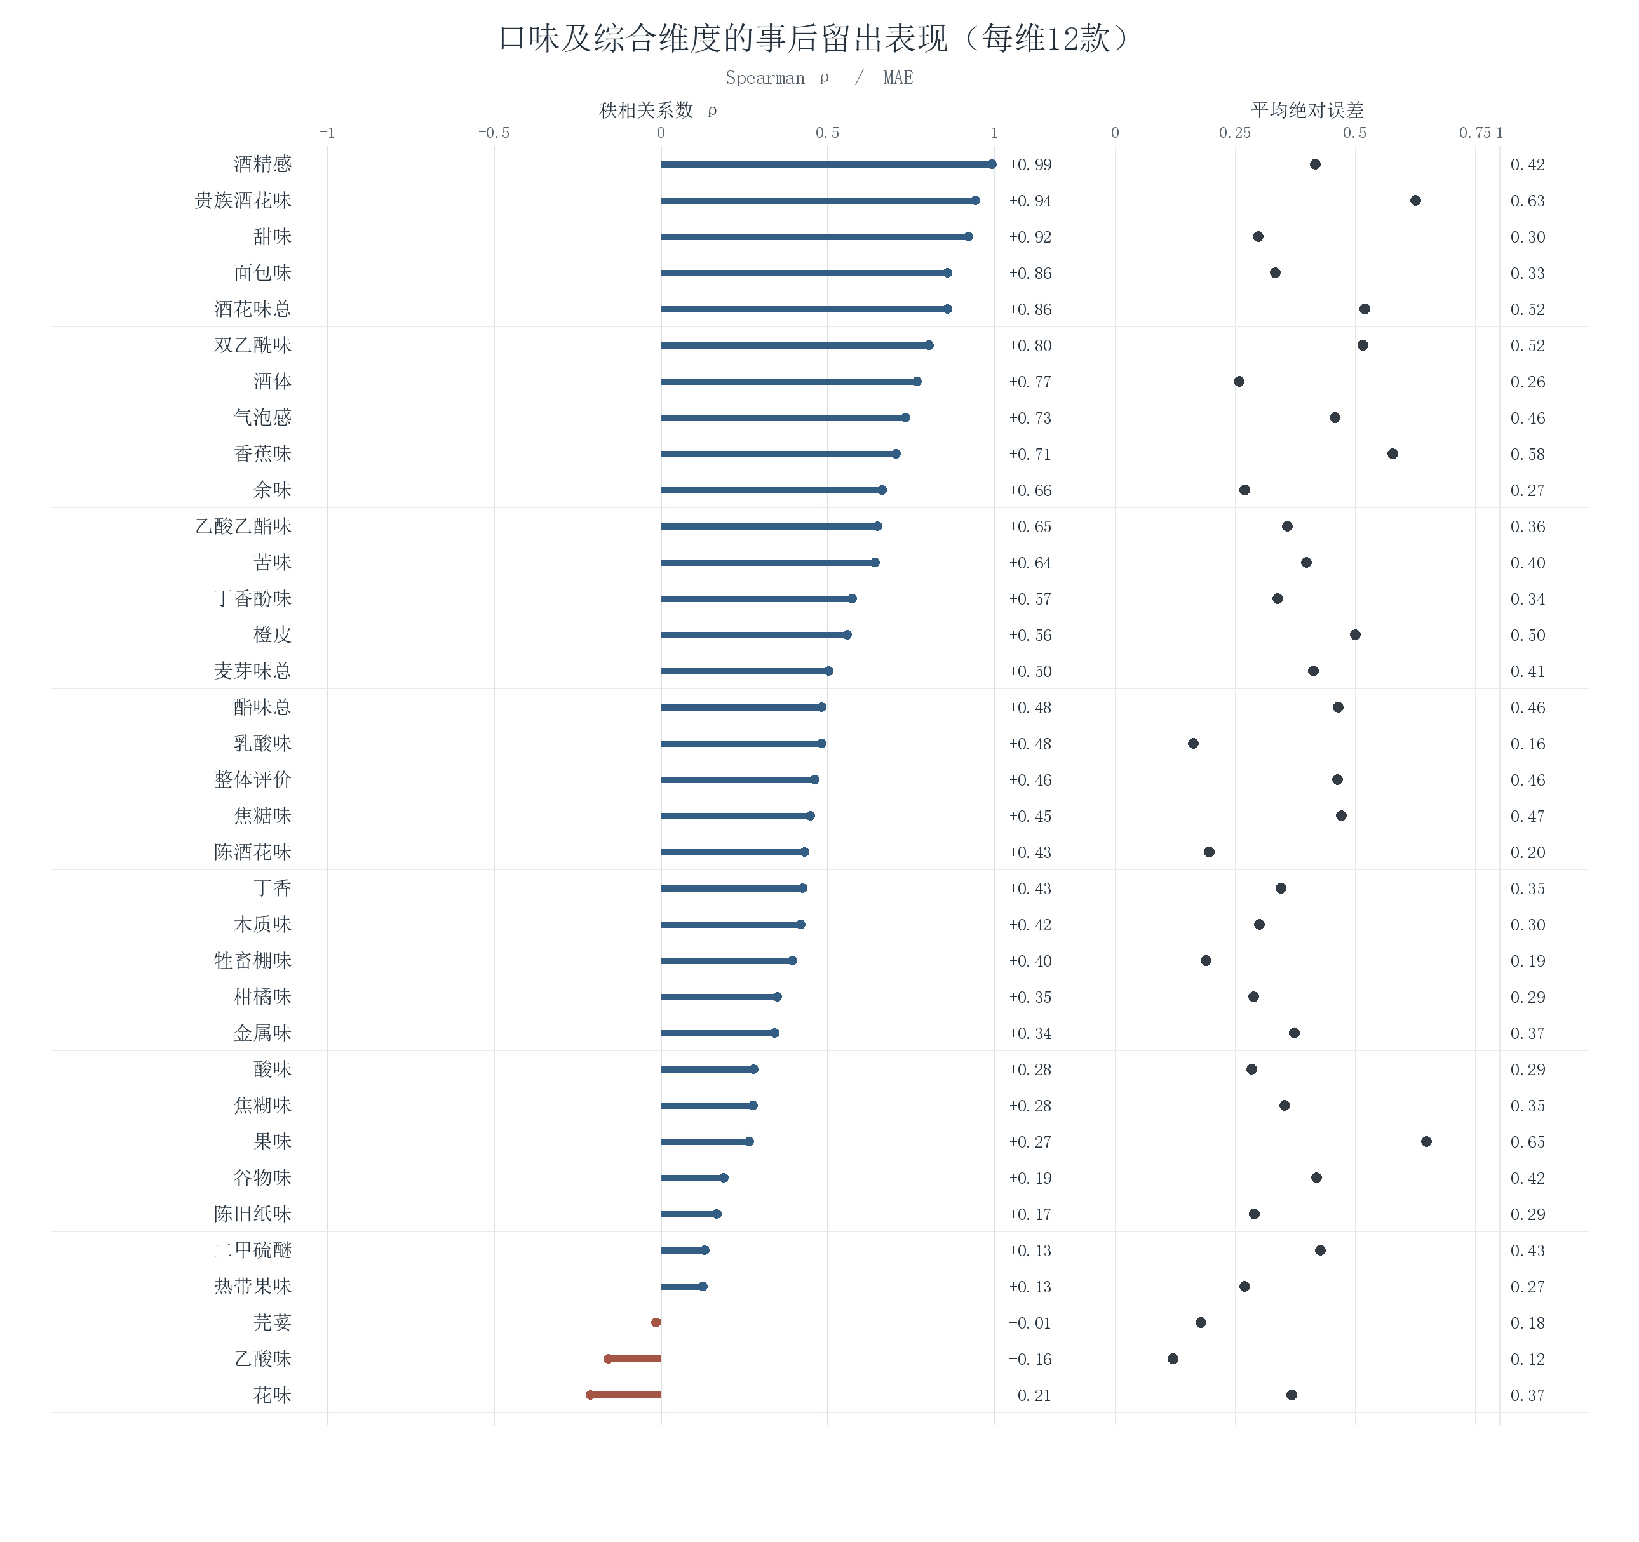
图4-3 各感官维度在12款事后核验啤酒上的误差与秩相关（b）
两面板共涵盖50项连续标签，每个点仅由12款啤酒计算。苦味和酒精感等维度有较高排序相关，部分香气维度则接近零或为负；平均绝对误差和秩相关分别反映数值偏差与排序，不能相互替代。
4.7 稳健性与敏感性核验
为检验问题一结论是否依赖某一个模型、映射规则或乙醛阈值，本文在模型冻结后补充三组核验。核验只使用开发集折外结果和预先定义的外部规则，不以Beer 1—12的事后标签反向调整模型。表4-5汇总了主要结果。
表4-5 问题一稳健性与敏感性核验
核验对象 | 比较设置 | 主要结果 | 结论
模型选择 | 三个树模型组件与加权集成，嵌套五折折外 | 集成 MAE 为0.333473；合并 (R^2) 为0.328557，组件 MAE 为0.339341—0.342024 | 冻结权重0.38/0.17/0.45；未使用12款事后标签反选
分级锚点 | 直接分位锚定与OOF方差匹配后锚定 | 开发集相差≤1级为84.86%与78.20%；事后核验为82.17%与79.17% | 直接分位锚定在开发集更稳定，作为冻结规则
乙醛阈值 | (t=10) mg/L与(t=50) mg/L | Beer 1—12的香气、口味乙醛位置在两种阈值下均为0级 | 本批评分卡对阈值变化不敏感；结论仍属于外推
缺失处理 | 折内中位数填补并附加缺失指示 | 73个缺失单元格均在各训练折内估计填补参数 | 验证折与目标集未参与填补统计量，避免信息泄漏

模型选择和分级映射的比较均在开发集完成，12款结果只作透明核验。表4-5中“稳健”指在给定扰动下结论方向保持不变，不表示已经获得独立人工品评验证。乙醛阈值分析只能说明当前12款浓度与四舍五入规则下的输出稳定，不能替代乙醛感知实验。
4.8 评分卡回填与问题一结论
字段映射按评分卡实际位置执行：X4vg 对应 4vg，A_esters_fruity 和 F_esters_fruity 对应评分卡中的 A_ester_fruity 和 F_ester_fruity；bitternes 保留附件拼写，正文使用“苦味”。summary 中 Barnyard 的模板引用与可见评分行不一致，回填按评分卡实际可见的 AG90 位置执行。程序对12张卡片逐项检查：每个分数为0—6整数，非零分数恰有一个对应勾选位置，0分不勾选；summary 的50项与宽表一致。
最终交付为12款×52项评分卡：50项来自238款开发样本拟合的加权树模型集成连续预测和训练分位锚定，2项来自乙醛浓度的阈值外推。连续核验指标为MAE 0.370830、合并 $R^{2}=0.275857$，代理等级相差≤1级为83.00%，完全一致率为37.83%。这些数字是在已查看过12款标签之后得到的事后核验，不应称为全新独立测试；0—6等级是明示映射规则下的模型推定值，不是附件中缺失的人工原始评分。完整结果和代码分别保存在 outputs/A_problem1_v3_trees/results/ 和 outputs/A_problem1_v3_trees/src/，问题三如需调用评分器必须使用同一个只由Beer 13—250拟合的冻结接口。
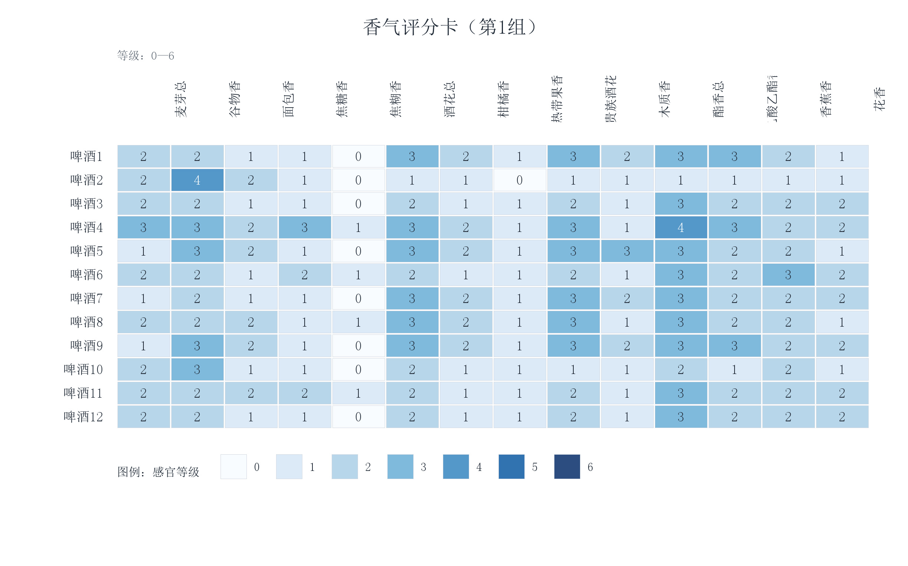
图4-4 Beer 1—12的52项模型推定评分（分为四个可读面板）（a）
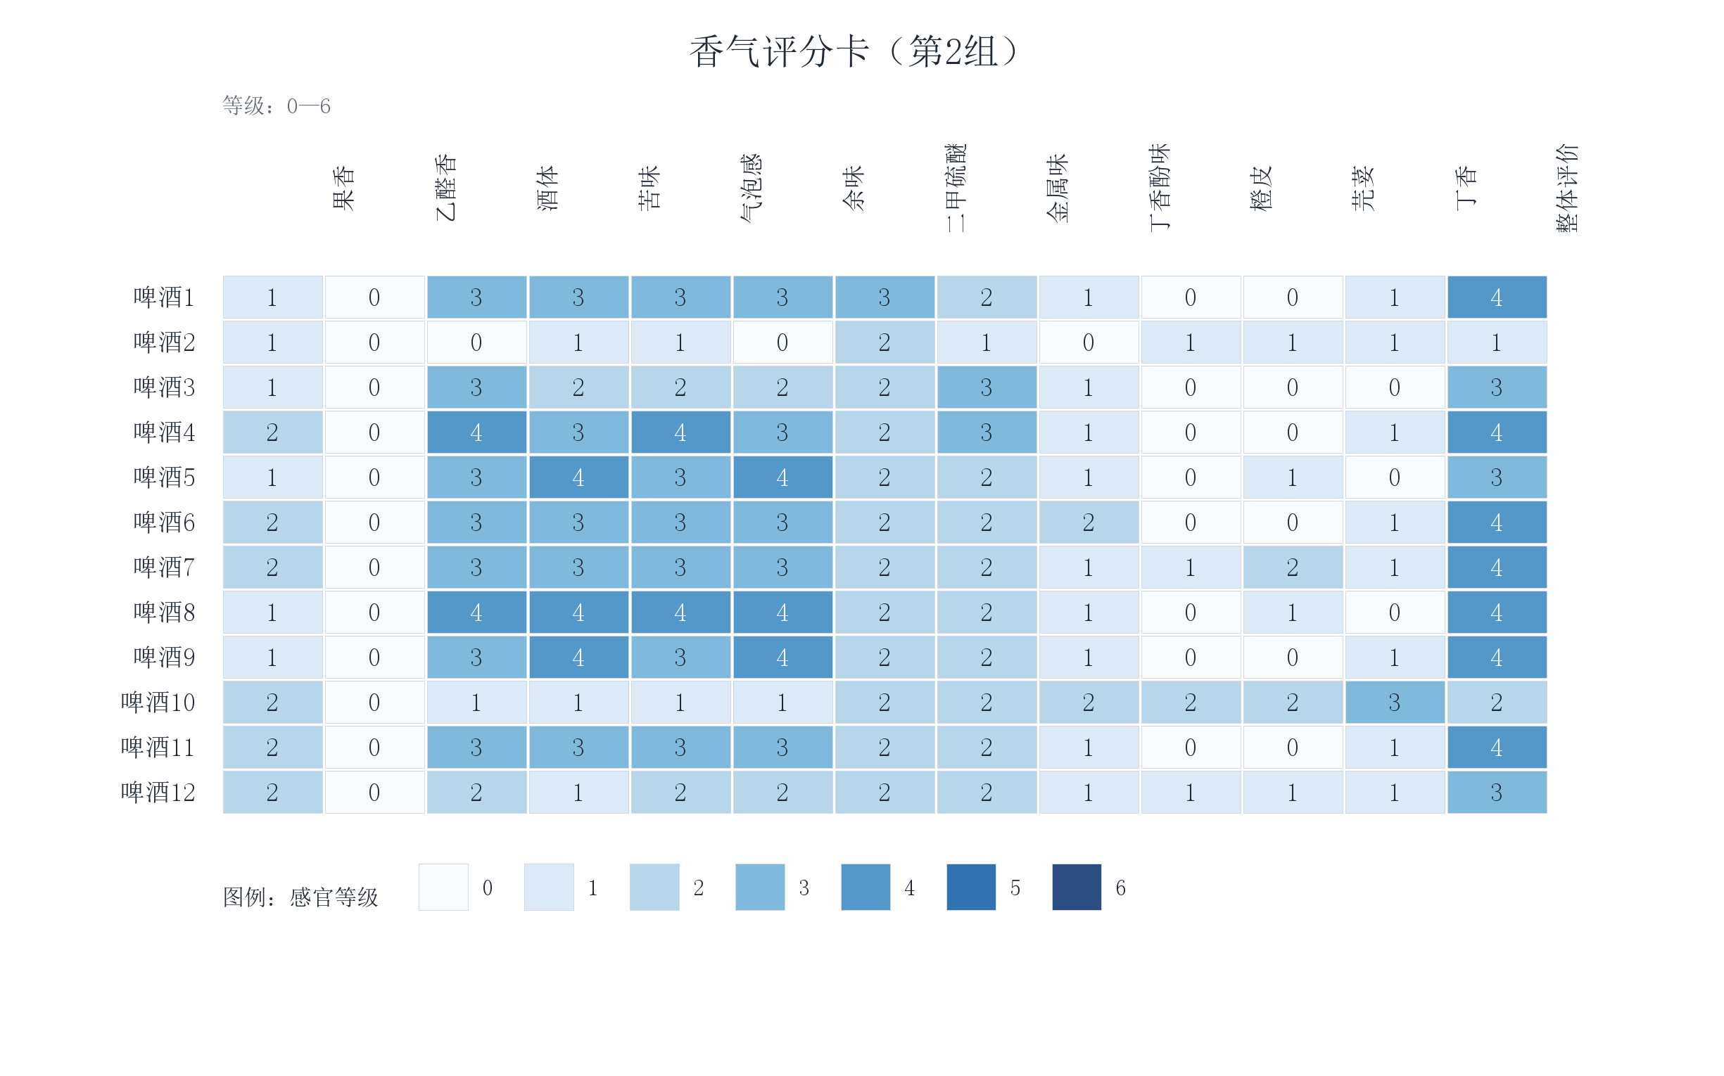
图4-4 Beer 1—12的52项模型推定评分（分为四个可读面板）（b）
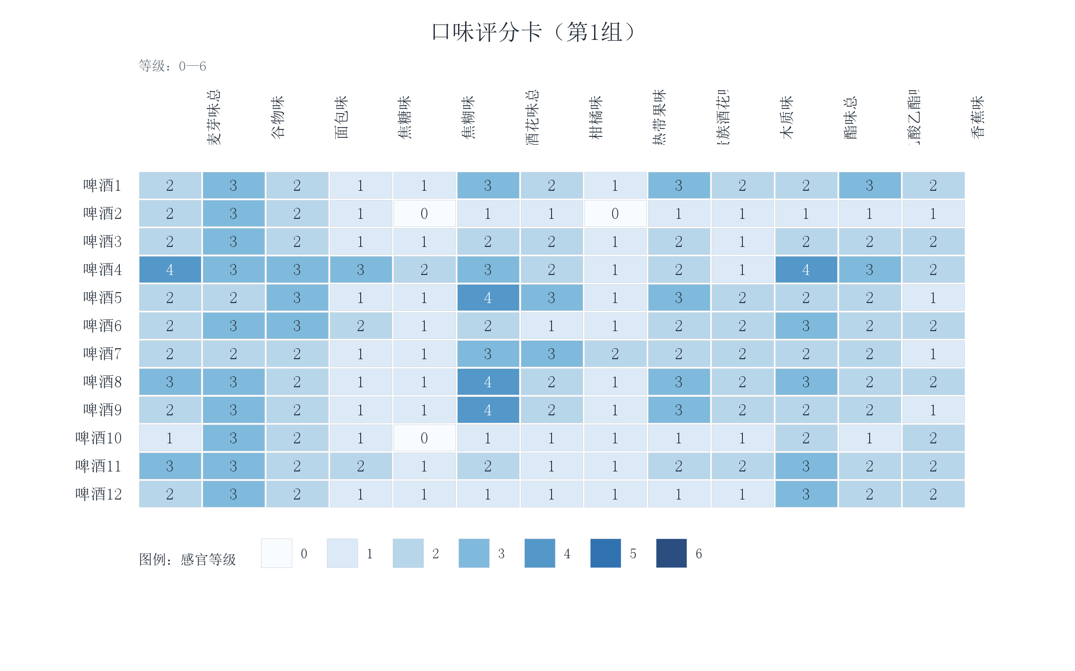
图4-4 Beer 1—12的52项模型推定评分（分为四个可读面板）（c）
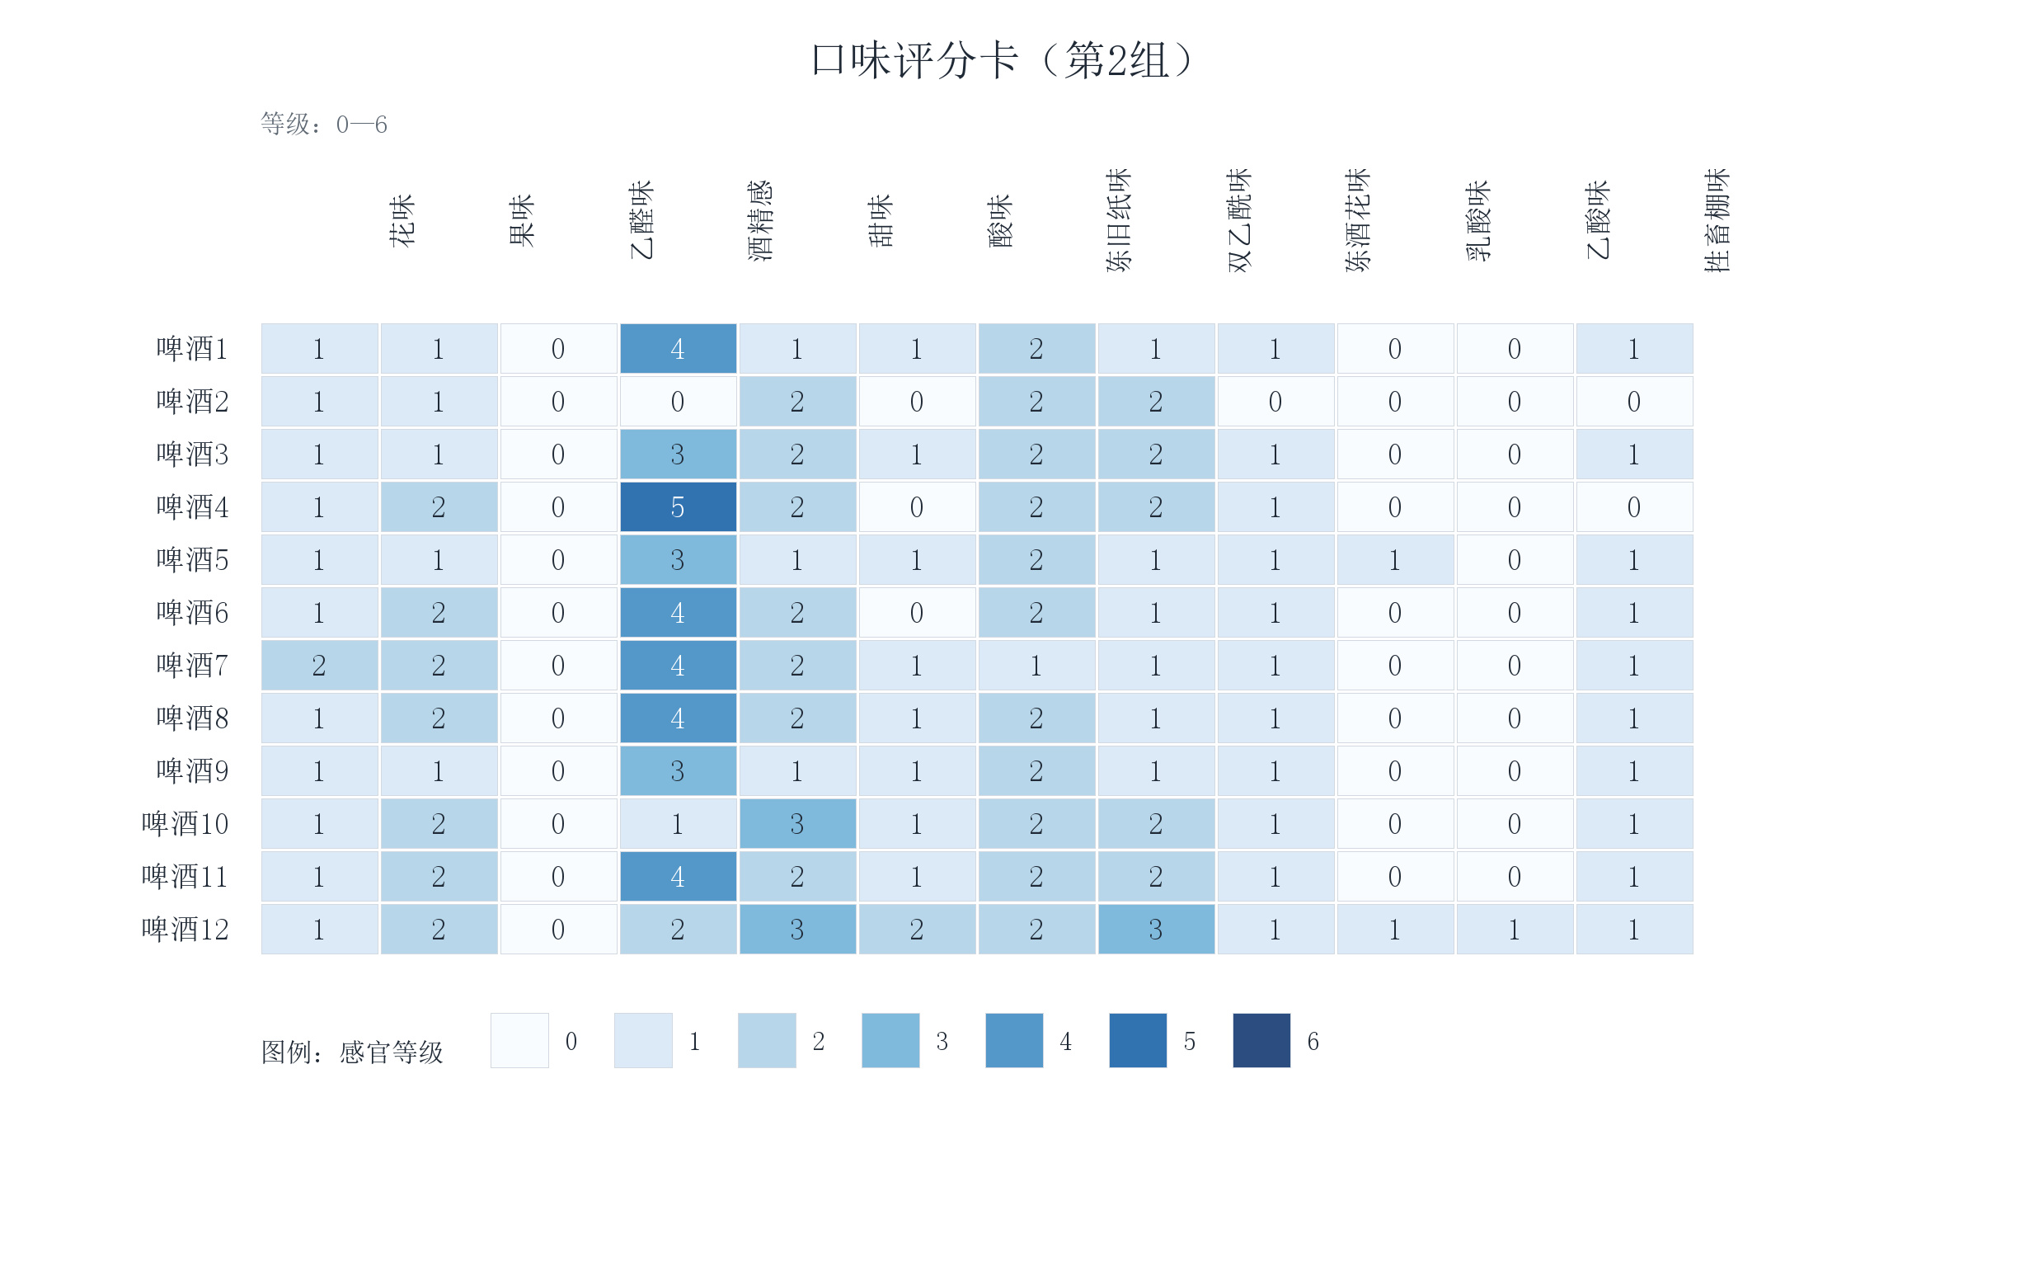
图4-4 Beer 1—12的52项模型推定评分（分为四个可读面板）（d）
四个面板合起来覆盖12款啤酒的52个卡片位置。每格数字即写回的0—6级，颜色仅辅助定位；乙醛两项由阈值规则推定，其他50项由模型预测并映射。
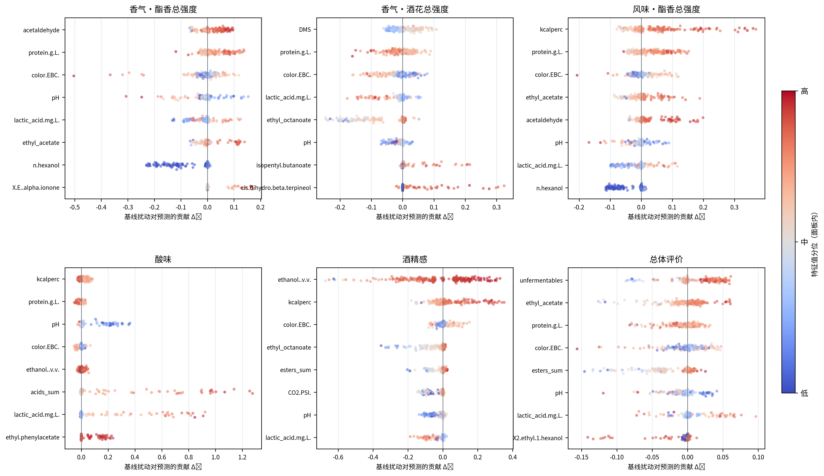
图4-5 问题一样本级化学特征贡献分布（SHAP风格）
六个代表感官维度展示开发啤酒的样本级基线扰动贡献。点的颜色表示特征值分位，横向位置表示将该特征替换为开发集中位数后预测的变化；这是解释性扰动指标，不等同于TreeSHAP。
5 问题二：基于化学共表达与感官关联的关键候选识别
5.1 任务界定、数据对象与证据等级
问题二要求对感官维度逐一报告最关键的三种化合物，同时说明结果在样本扰动下是否保持、与化学知识能否相互印证。所谓“关键”在观测数据中首先指与感官评分有较强且相对独立的统计关联；从相关关系跨越到“直接致味”“决定性成因”，还需要浓度超过感觉阈值、来源和反应路径相符，最好有添加或去除实验。本题附件没有后一类干预数据，因此本章把正式输出称作“Top-3 关联候选”，并另外开展化学合理性审查。这样既回答了选取任务，又不让模型排名承担数据无法支持的因果含义。
以 beer 为连接键，将附件 1.csv 的 250 款啤酒、231 个化学及理化特征，与附件 4.csv 的同一 250 款啤酒、50 个连续感官变量逐行对齐。beer_id 在 4.csv 中存在科学计数法精度损失，213 行与 1.csv 的字符化编号不完全一致，因此不用于精确连接。化学特征里排除颜色、pH、蛋白质、苦度、热量、四个加和指标等 13 个非独立单体指标，以及一个标为内标的测量项；最后有 217 个可入选的候选测量项。它们以化学单体为主，同时保留 CO2.PSI. 这类直接测量指标，因而“217 项”不宜笼统表述为“217 种已确证致味分子”。其余 14 个变量仍可作为原始 231 节点相关图的中介，但不会出现在最终 Top-3 中。这一选择保留了原始网络结构，也意味着加和指标可能间接影响传播分数，后文用直接关联、参数敏感性和化学审查限制对此的解释。
附件 2.csv 被题面称为皮尔逊相关矩阵，但逐项与 1.csv 重算比较后，其非对角项与 Spearman 秩相关的平均绝对差仅为 $1.61×{10}^{−16}$，最大差 $6.66×{10}^{−16}$，可判定实际采用 Spearman 口径；附件《数据说明》也明确将其标为 Spearman 矩阵。附件 6.csv 为 44 种化学项与 50 个感官变量的交叉相关表；在每对变量的共同有效样本上重新排秩后，与 1.csv、4.csv 的同批样本重算结果逐格一致，2 200 个可对齐数值的平均绝对差约为 $1.51×{10}^{−16}$，最大差约为 $5.55×{10}^{−16}$。因此 6.csv 用于名称和数值校验，不能再作为独立的“外部验证集”。附件 8.xlsx 的化合物名称、来源、气味阈值和单位用于候选的后验合理性审查。其中两张梯度提升树重要性工作表解释的是原研究的 RateBeer 消费者整体喜好，与本题 4.csv 的专业品评组 overall 并非同一目标，故不作为同目标验证或排名输入。
为防止“证据数量多”被误读成“独立数据多”，表 5-1 将各附件和本章算法的角色列明。其中直接感官关联与化学共表达传播是主要打分依据，重采样频率回答重复取样时排名能否维持，化学来源及阈值只检验解释是否自洽，不参与篡改统计输出。
表 5-1 问题二的数据与证据角色
对象 | 实测规模 | 在本章的作用 | 解释边界
1.csv、4.csv | 250 款；231 项特征、50 个感官维度 | 按啤酒对齐；计算直接秩关联 | 同一样本的观察性关联
2.csv | $231×231$ 个秩相关值 | 构建带符号化学共表达图 | 由 1.csv 导出，并非新样本
6.csv | $44×50$ 个交叉相关值 | 核验字段映射与数值口径 | 同源导出，不作为外部准确率
8.xlsx | 化合物注释、阈值；另含消费者喜好 GBR 解释结果 | 化学合理性后验审查及研究背景 | 不作专业品评组 Top-3 的同目标验证
200 次按啤酒重采样 | 每次重建图并重新选三项 | 衡量候选入选频率与集合重合 | 衡量抽样稳定性，不是预测精度

表 5-1 的关键区别是：2.csv 和 6.csv 虽有不同文件名，却与主样本共享信息。若把它们重复记作独立证据，就会人为抬高结论可信度。下述方法因此只给出一个可复现的正式 Top-3 规则，其他文件分别承担核验和审查职责。
5.2 带符号共表达图及去冗余的 Top-3 规则
5.2.1 从直接秩关联到化学网络
记 $i=1,…,250$ 表示啤酒，$u,v=1,…,231$ 表示化学或理化测量项，$k=1,…,50$ 表示连续感官维度。$x_{iu}$ 和 $y_{ik}$ 分别表示啤酒 $i$ 的化学测量与感官变量。为减弱不同单位、偏态分布和极端浓度的影响，对每一对变量先取共同有效样本集 $I_{u}$，再在该子样本内分别重新排秩并求相关：
$D_{uk}={Corr}_{i∈I_{u}}(rank(x_{iu}),rank(y_{ik})),−1≤D_{uk}≤1.$ | （9）
式（9）在化学项有缺测时仅用成对有效样本计算相关，感官目标无缺测。代码先确定每对变量的共同有效样本，再在该子样本上分别排秩，与附件相关表的口径一致。各候选的有效样本量 $n_{uk}=|I_{u}|$ 随 Top-3 一并输出。$|D_{uk}|$ 衡量关系强度，$D_{uk}$ 的正负号单独保存。负号只表示在这批啤酒中浓度较高时评分倾向较低，不能直接解释为抑制效应。
仅按 $|D_{uk}|$ 取前三会使同一化学路径上高度共变的化合物反复入选，也忽略了附件 2.csv 给出的结构。设 $r_{uv}$ 是化学测量项 $u,v$ 的 Spearman 相关，定义带符号、无自环的邻接矩阵 $A$ 和按行绝对权重归一化矩阵 $P$：
$A_{uv}=\{\begin{matrix}sign(r_{uv})|r_{uv}|^{10}, & u≠v, \\ 0, & u=v,\end{matrix}P_{uv}=\frac{A_{uv}}{max(\sum_{v^{′}}{}|A_{uv^{′}}|,{10}^{−12})}.$ | （10）
指数 10 使较弱的边衰减得更快，保留强共表达联系；符号使负相关路径在传播时不被误当成正联系。$P$ 的分母用绝对行和，避免正负边互相抵消造成尺度不稳。指数不是由化学机理推得的常数，而是一个控制网络局部性的算法参数；后文对 5、10、20 三档给出敏感性检验。
为展示共表达结构中最强的一层关系，另以 $|r_{uv}|≥0.65$ 从附件 2.csv 提取说明性骨架。对称矩阵去除自环后，该骨架保留 231 个变量节点和 168 条无向边，其中正相关边 167 条、负相关边 1 条；105 个节点有连边，其余 126 个节点在此阈值下孤立。唯一负边连接二乙酰与戊酸乙酯，$r=−0.664$。图 5-1 以节点度数分布和边的符号组成说明这一结构，并标明阈值。该骨架只供展示，不代替式（10）的正式加权图：实际排名对全部非对角相关系数作带符号十次幂变换，并未把 $|r|<0.65$ 的联系硬置零。若直接改用阈值图而其余规则保持不变，50 个维度中有 23 个维度的 Top-3 集合变化，说明图示阈值不能未经验证就当作建模阈值。
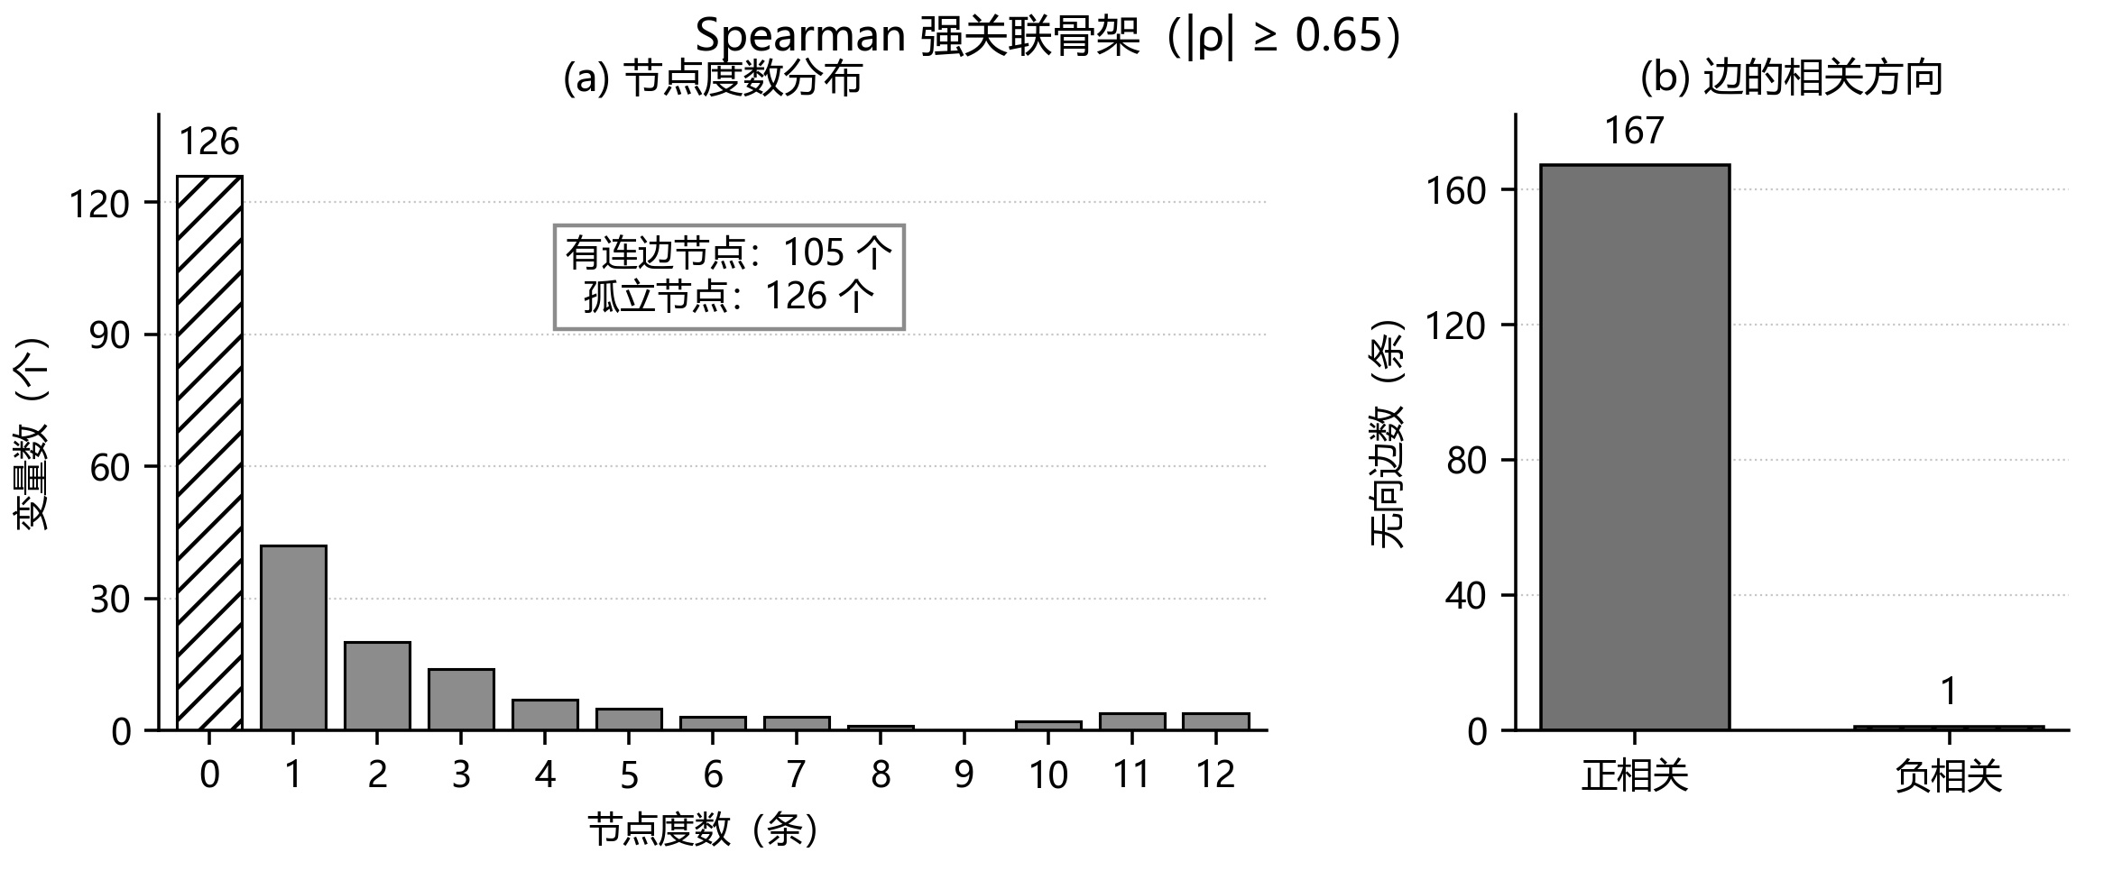
图5-1 化学谱的强关联骨架与边的符号
以|Spearman ρ|≥0.65取上三角非对角项，得到231个节点和168条无向边，其中105个节点有连边、126个孤立，167条正边和1条负边。该稀疏骨架用于说明强关联结构；正式Top-3仍使用全部相关系数的带符号幂次加权图。
对每个感官维度，将直接关联向量 $D_{·k}$ 沿图传播一阶、二阶，形成网络证据：
$N_{·k}=0.65D_{·k}+0.25PD_{·k}+0.10P^{2}D_{·k}.$ | （11）
式（11）的第一项仍占主导，防止网络把原本无感官关联的邻居抬得过高；后二项反映化学谱中的局部协变。由于图的全部 231 个节点参与传播，而仅 217 个合格项可以入选，传播值应理解为化学测量结构支持程度，不是第二份独立感官样本。若直接关联与网络关联方向相反，融合阶段按绝对强度计分，最终报告的方向仍以原始 $D_{uk}$ 为准。
5.2.2 分数融合与冗余惩罚
不同感官维度的 $D$ 和 $N$ 绝对量级不同，先在同一维度的合格候选池 $C$ 中分别归一化，再以直接关联权重 0.70、网络关联权重 0.30 合成证据：
${\overset{\sim }{D}}_{uk}=\frac{|D_{uk}|}{\max_{v∈C}|D_{vk}|+{10}^{−12}},{\overset{\sim }{N}}_{uk}=\frac{|N_{uk}|}{\max_{v∈C}|N_{vk}|+{10}^{−12}},E_{uk}=0.70{\overset{\sim }{D}}_{uk}+0.30{\overset{\sim }{N}}_{uk}.$ | （12）
式（12）给出关联强度，并未保证入选三项互不重复。为减少“同一共变团”的信息重叠，采用逐次贪心选择。若当前已选集合为 $S_{k,t−1}$，第 $t=1,2,3$ 个化合物取
$u_{k,t}=\underset{u∈C⧵S_{k,t−1}}{\backslash argmax}[E_{uk}−0.15\max_{v∈S_{k,t−1}}|r_{uv}|],S_{k,t}=S_{k,t−1}∪\{u_{k,t}\}.$ | （13）
其中 $t=1$ 时 $S_{k,0}=∅$，约定冗余惩罚项为0。0.15 是冗余惩罚系数；它最多改变相近候选之间的顺序，不能把没有感官证据的项变成可信的致味物。该选择器在正式结果、所有重采样及参数敏感性实验中一致调用，避免“正式清单是一套算法、稳定性却检验另一套算法”的口径冲突。每一行正式结果均记录维度名、排名、机器可读字段名、化学名称、来源、方向、直接相关、网络值、融合分数、有效样本量及重采样入选率。完整 150 行清单见支撑文件 q2_top3_per_dimension.csv，正文只呈现能解释方法优劣的代表维度。
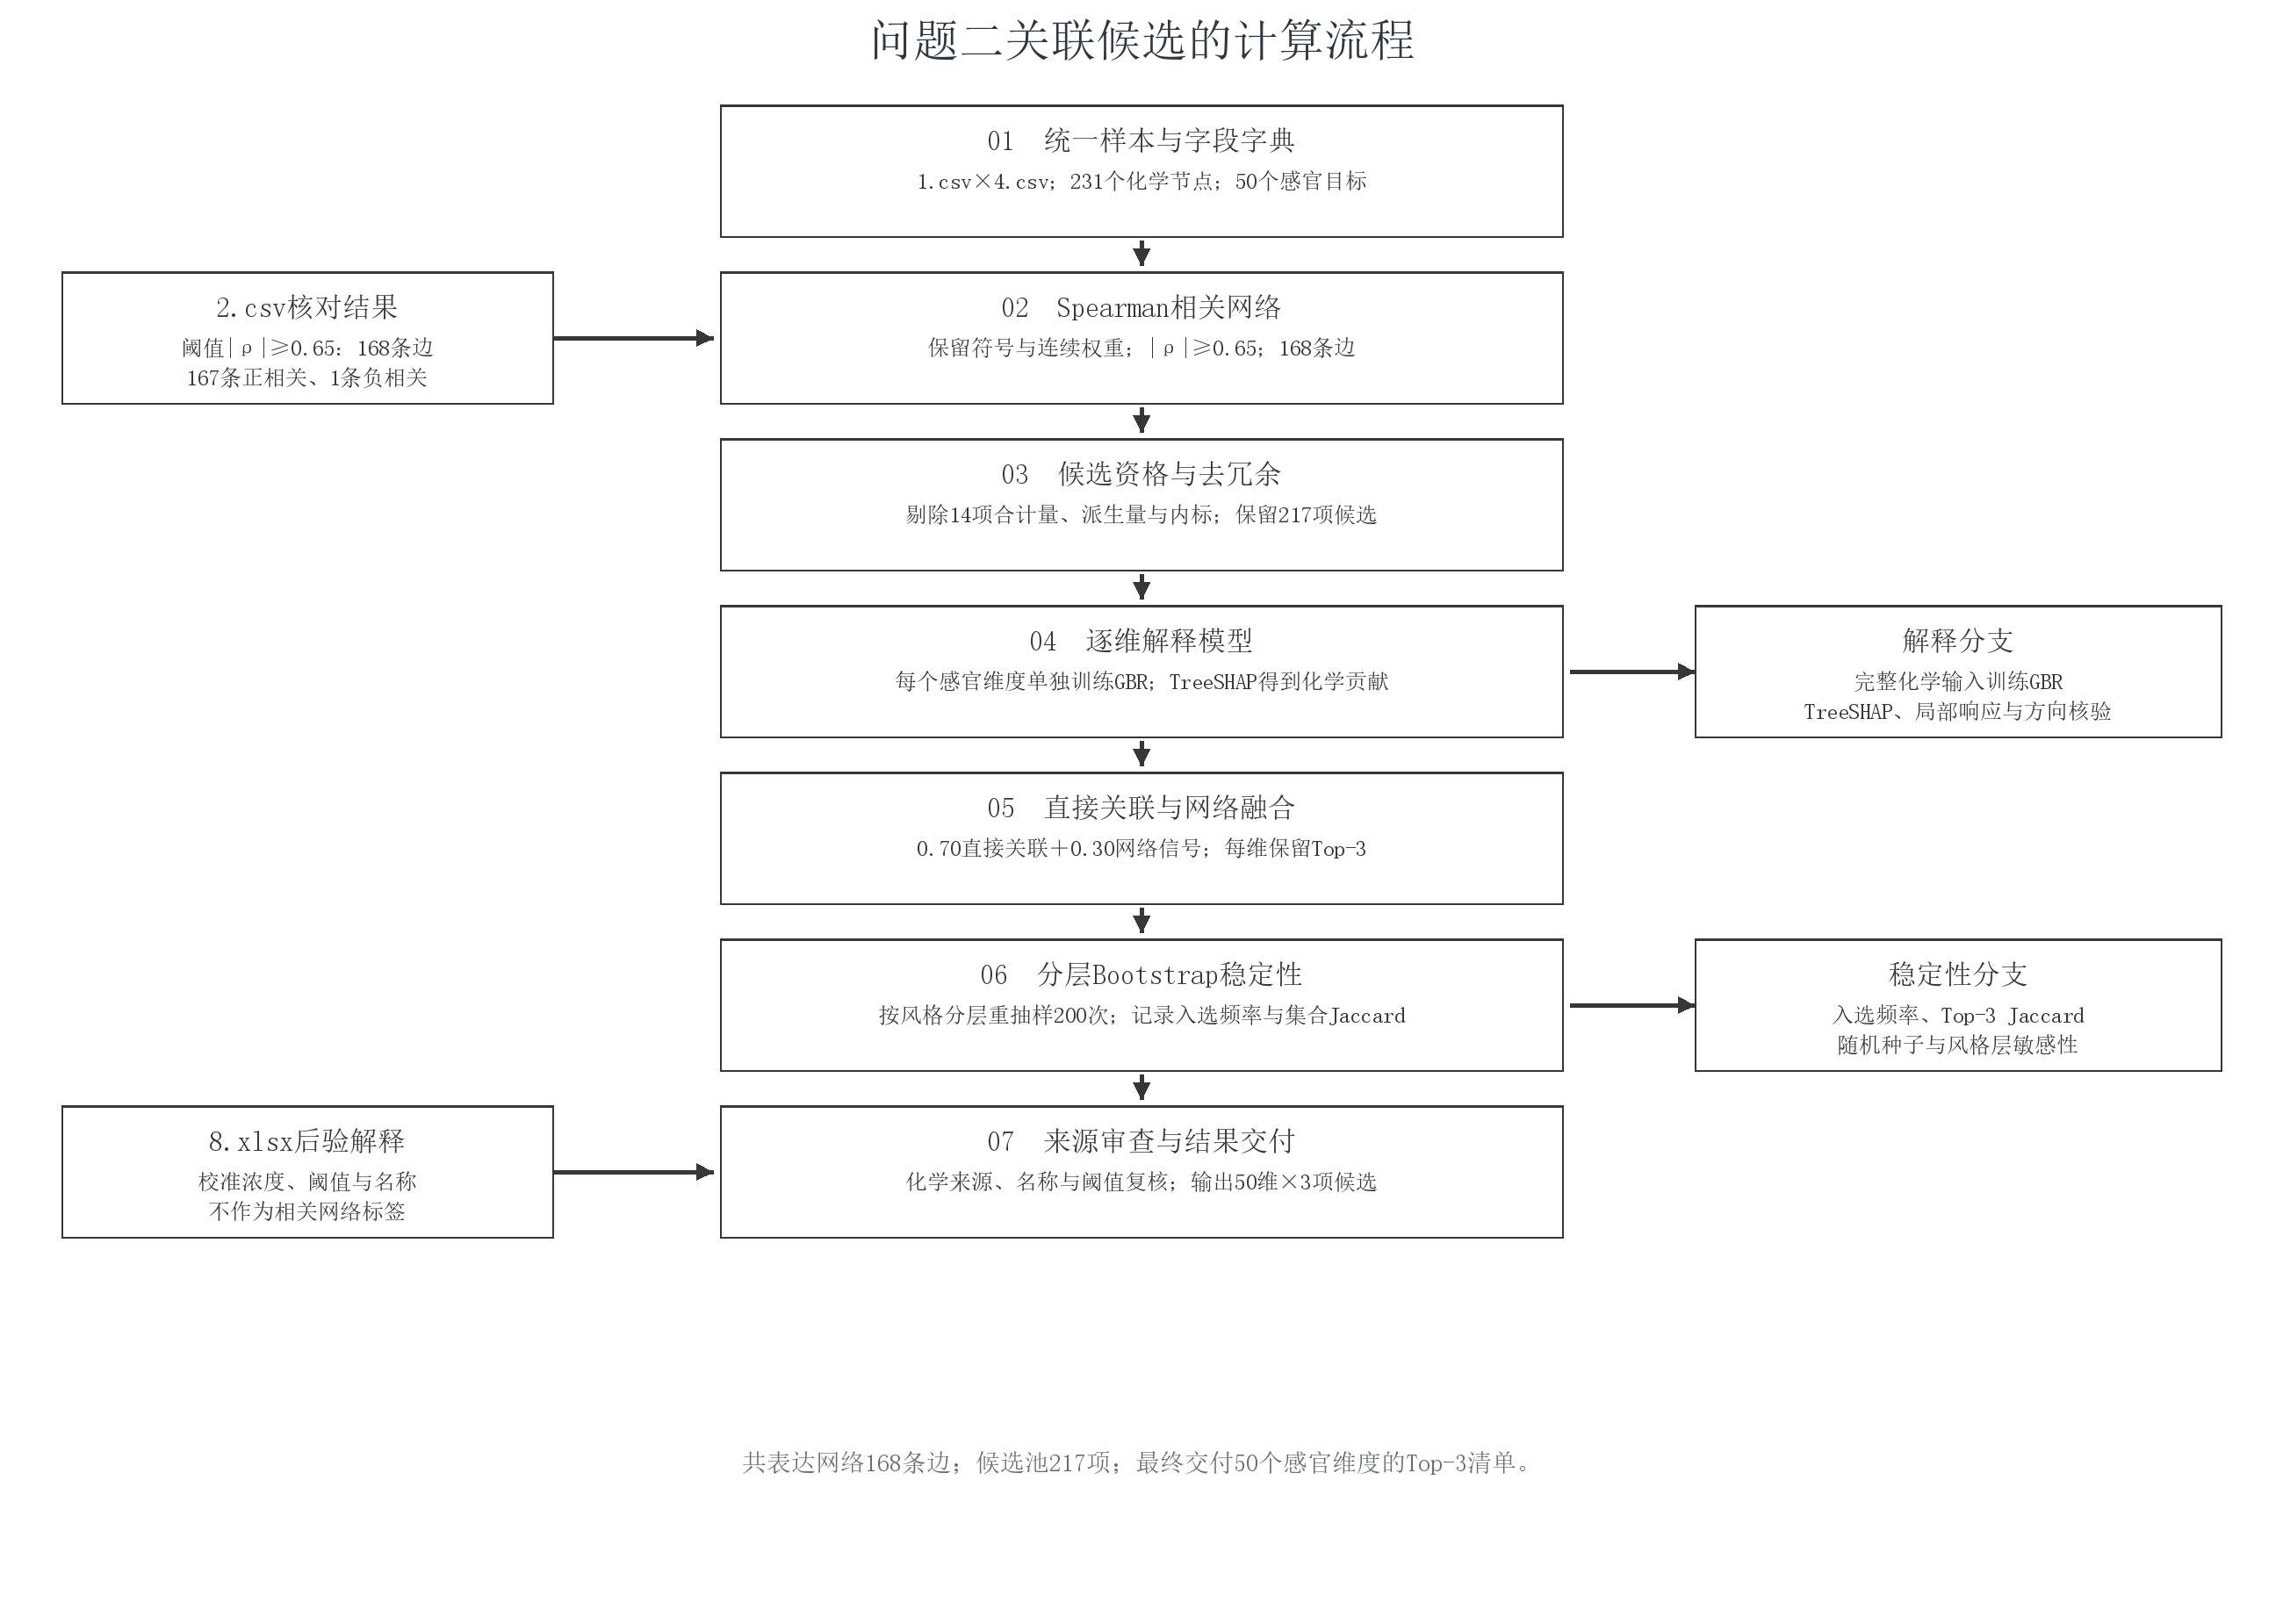
图5-2 问题二关联候选的计算流程
化学共表达图进入融合分数，随后逐次去冗余选出前三项。200次重抽样每次重建图并重跑选择器，阈值与来源资料仅作后验解释。
5.2.3 多重比较只作探索提示
为了标记明显弱关联，代码对直接秩相关给出大样本正态近似 $p$ 值，并在 $217×50$ 个候选关系上进行 Benjamini–Hochberg 校正。正式入选 150 行的探索性 $q$ 值都小于 0.05，说明其直接相关并非在这一近似检验下毫无信号。但是这一检查不能等同于“150 条化学—感官配对均已确证”：首先，候选已经按相关强度筛选，事后显著性容易偏乐观；其次，化学测量高度共线，50 个感官维度也并非相互独立；最后，相关显著性不说明风格混杂、检测阈值和因果方向。因此本章的主要质量判据仍是重采样稳定性与化学合理性，而不把单一 $p$ 值作为答案。
5.3 重采样稳定性、规则对照与参数敏感性
对某一维度的 Top-3，若仅在原始 250 款样本上做一次排名，很难知道“三个名字”中哪些对个别啤酒敏感。设置固定随机种子 20261025，进行 $B=200$ 次按啤酒有放回抽样；每次抽取 250 行，重算直接秩关联、231 节点化学相关图、带符号传播和完全相同的选三项规则。定义正式候选 $u∈S_{k}$ 的入选频率与正式集合对第 $b$ 次重采样集合 $S_{k}^{(b)}$ 的 Jaccard 系数：
$f_{uk}=\frac{1}{B}\sum_{b=1}^{B}{}1\{u∈S_{k}^{(b)}\},J_{k}=\frac{1}{B}\sum_{b=1}^{B}{}\frac{|S_{k}∩S_{k}^{(b)}|}{|S_{k}∪S_{k}^{(b)}|},B=200.$ | （14）
$f_{uk}=1$ 代表这项每次都进入前三；$J_{k}=1$ 代表每次前三集合完全相同。二者不是同一指标：一个稳定的首位候选可以伴随另外两个频繁更替。为识别图估计本身的影响，还计算了保持原始 2.csv 图固定、仅重算直接关联的副版本；正文以每次重建图的完整流程为主，固定图版本只作参照。
50 个维度的正式 Top-3 单项平均入选频率为 0.4753，平均集合 Jaccard 为 0.3583。这意味着如果把所有 150 行等同为“稳定确定的前三名”，会掩盖明显的不确定性。表 5-2 按强弱例列出完整流程频率；图 5-3 则应显示全部 50 维，不能只展示有利案例。
表 5-2 代表感官维度的 Top-3 重采样稳定性
感官维度 | Top-3 单项平均入选频率 | Top-3 最低入选频率 | 集合平均 Jaccard | 判读重点
F_esters_ethac（乙酸乙酯口味） | 0.822 | 0.635 | 0.744 | 三项相对稳定
A_hops_noble（草本酒花香） | 0.743 | 0.440 | 0.629 | 统计稳定，化学来源待审
alcohol（酒精感） | 0.633 | 0.405 | 0.497 | 乙醇首位稳定，后两名可替换
X4vg（4VG） | 0.562 | 0.310 | 0.434 | 命名锚点稳定，其余候选较弱
lactic（乳酸） | 0.500 | 0.370 | 0.366 | 锚点可识别，集合中等稳定
A_hops_tropical（热带酒花香） | 0.397 | 0.250 | 0.279 | 部分候选及机理有争议
t2n（反式-2-壬烯醛感） | 0.227 | 0.180 | 0.156 | 集合不稳，锚点未入前三
dms（二甲基硫感） | 0.190 | 0.145 | 0.120 | 集合非常不稳，锚点未入前三

*注：频率和 Jaccard 均由 200 次“重新抽样、重建化学图、重选 Top-3”的完整流程计算；表内小数保留三位，精确值见 q2_stability_summary.csv。*
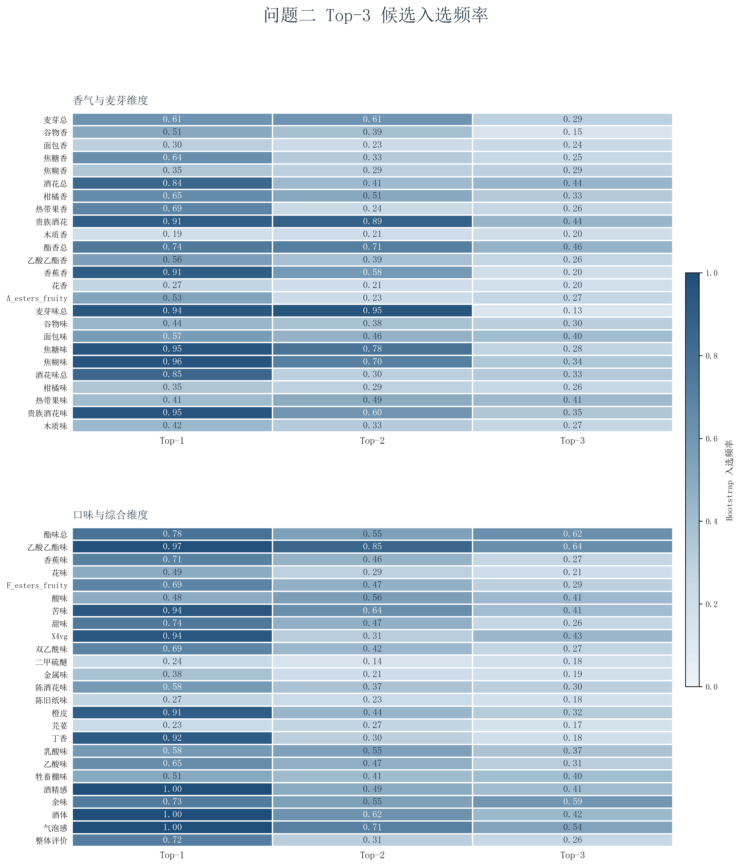
图5-5 Top-3候选逐项入选频率热力图
每行对应一个感官维度，三列分别为正式Top-1、Top-2和Top-3候选；颜色和数值均来自200次完整Bootstrap流程，频率反映抽样稳定性，不是预测正确率。
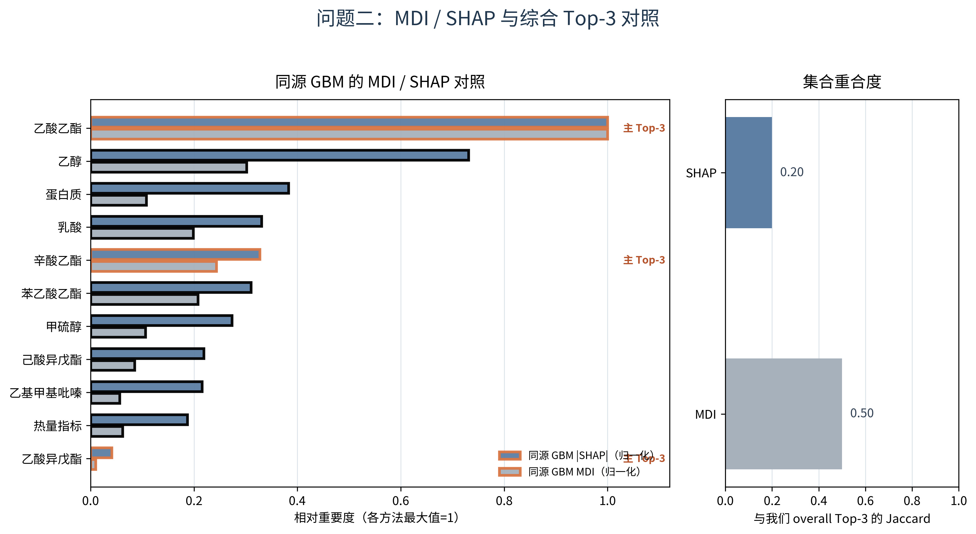
图5-6 综合Top-3与同源GBM解释方法的透明对照
左侧对照同一附件8.xlsx中的GBM MDI和平均绝对SHAP，橙色边框标出进入本文overall维度综合Top-3的候选；右侧为与本文Top-3的Jaccard重合度。该图是同源异法参照，不是独立外部验证，也不参与主选择器。
表 5-2 同时说明“统计稳定”与“机理可信”不可互代。例如 A_hops_noble 的集合 Jaccard 达 0.629，显著高于 50 维平均 0.358，但前三都不是 8.xlsx 标作 Hops 来源的物质；不能因为重复抽样常选它们，就把它们认定为草本酒花气味的直接来源。相反，X4vg 的命名化合物 4VG 在完整重采样中入选率 0.945，即使同维另外两项更不稳定，仍提供了较清楚的统计和名称对应。
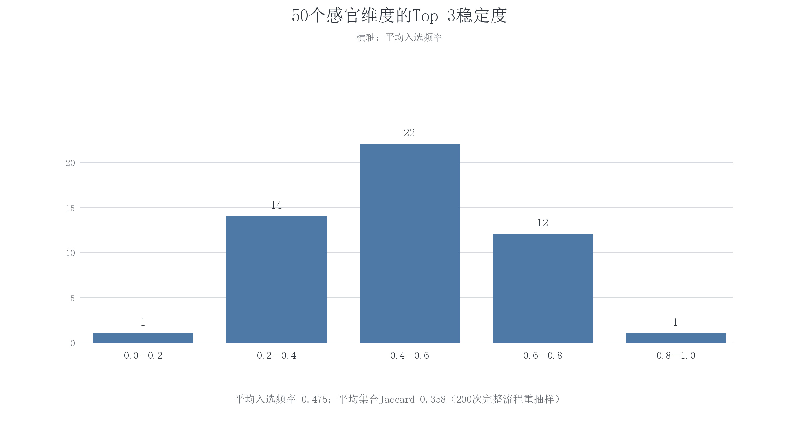
图5-3 50个感官维度的Top-3平均入选率分布
50维中大多数的平均入选率处于0.2—0.8之间，表明名单的抽样稳定性并不均一。图中的频数来自完整重抽样计算，不是预测正确率。
主规则与只用直接相关、只用网络证据的两种简化规则采用同一批 250 款啤酒和相同的 50 个感官目标，用于检查候选对证据组合的依赖，不能视为三个独立研究。原研究利用梯度提升树的变量重要性和 SHAP 解释 RateBeer 消费者整体喜好，提示非线性、变量共线和风格构成可能改变重要性排序。然而消费者喜好与本题专业品评组的 overall 评分目标不同，原研究的重要性结果不能直接验证本章逐维 Top-3。若要进行同目标的模型解释对照，须在附件 4.csv 的各感官维度上分别训练梯度提升模型，并在训练折内完成缺失处理及特征选择，再在留出折评价预测性能和特征贡献。由于本章未完成这样的逐维树模型实验，不报告跨目标的重要性集合重合率。
还把化学图幂指数设置为 5、10、20，直接证据权重设置为 0.50、0.70、0.80，形成九组组合。相对正式 Top-3，各组合在 50 个维度上的平均 Jaccard 为 0.844—1.000。此结果说明所测的两个参数在给定数据上没有造成剧烈重排；它不能抵消 200 次样本重抽后的 0.358 平均 Jaccard。因为参数敏感性与抽样稳定性回答的是不同问题，二者应并列而不能只报较好看的前者。
为把“证据融合是否真的改变名单”单独量化，进一步比较只用直接关联、只用网络证据与正式融合规则的前三集合。50个感官维度上，只用直接关联与正式融合的平均集合 Jaccard 为 0.900，只用网络证据与正式融合为 0.778，直接规则与网络规则彼此为 0.708。这说明正式规则主要继承直接感官关联，同时保留网络结构带来的部分去冗余变化；它不是把网络传播当成第二份独立样本。完整数值随 q2_stability_summary.csv 交付。
表5-2a 不同关联证据规则的Top-3集合对照
比较对象 | 50个维度平均集合 Jaccard | 含义
直接关联 vs 正式融合 | 0.900 | 正式名单与边际感官关联高度重合
网络证据 vs 正式融合 | 0.778 | 网络传播改变部分候选顺序与组成
直接关联 vs 网络证据 | 0.708 | 两类证据并非完全等价

这组对照回答的是规则差异，不能替代200次重抽样稳定性；后者的平均 Jaccard 只有0.358，说明即便规则固定，样本扰动仍会造成明显候选替换。
5.4 化学锚点、来源审查与反例
统计排名解决“哪些测量项与评分联动”，化学审查解决“这种联动是否足以解释气味”。附件 8.xlsx 包含部分化合物的原料/微生物来源、单位、感觉阈值和异味描述。先预定 12 个能由感官名称直接对应到化合物的锚点，再检查它们是否进入 Top-3；该审查发生在统计选择后，不把锚点硬塞进正式名单。12 对中有 9 对的命名化合物进入相应 Top-3，但三对缺陷维度没有入选。表 5-3 选取正反例，完整 12 对及排名保存在 q2_named_chemical_anchor_audit.csv。
表 5-3 命名化合物与感官维度的后验核查
感官维度 | 命名化合物 | 直接秩相关 | 在 217 项中的绝对相关名次 | 进入正式 Top-3 | 完整流程入选率
alcohol | 乙醇 | +0.817 | 1 | 是 | 1.000
X4vg | 4-乙烯基愈创木酚（4VG） | +0.473 | 1 | 是 | 0.945
lactic | 乳酸 | +0.448 | 1 | 是 | 0.585
F_esters_ethac | 乙酸乙酯 | +0.503 | 1 | 是 | 0.975
dms | 二甲基硫（DMS） | +0.088 | 84 | 否 | 0.030
diacetyl | 二乙酰 | −0.100 | 81 | 否 | 0.005
t2n | 反式-2-壬烯醛 | −0.151 | 16 | 否 | 0.050

*注：名次依据单一维度上 217 个合格候选的直接秩相关绝对值；最后一列是该命名化合物在 200 次完整重采样中进入前三的次数比例，即使正式结果未选中也照实给出。数值按原始结果四舍五入。*
表 5-3 的强例各有不同含义。酒精感与乙醇浓度的相关为 0.817，乙醇在 200 次重采样中均入前三，这是统计关系和变量命名都高度一致的案例。4VG 维的命名化合物相关为 0.473、入选率 0.945；乳酸维的乳酸相关为 0.448、入选率 0.585，方向也符合维度名称。然而后两者的其他两名候选频率相对有限，因此不能由“首位锚点合理”推成“整组 Top-3 均为直接风味成因”。
三个反例更重要。DMS 感官维度与实测 DMS 的直接相关只有 0.088，在 217 项中排名 84；二乙酰维与实测二乙酰相关约 −0.100、排名 81；反式-2-壬烯醛维与其同名测量项约 −0.151、排名 16。它们都不在正式前三。模型为 dms 选出的橙花叔醇、萜品烯-4-醇和 car.3.en.2.one，为 t2n 选出的 β-水芹烯、香叶醇和萜品烯-4-醇，只能报告为统计代理标志。感官维度中可能存在评委噪声、浓度低于阈值后的非线性、化学测量误差、风格共变或气味遮蔽，但附件无法判定这些可能性各占多少，不能为保留漂亮结果而任意选一个当成已证明原因。尤其二乙酰维的命名锚点方向还与直观假设相反，更不能凭其代理项给出“二乙酰被识别”的结论。
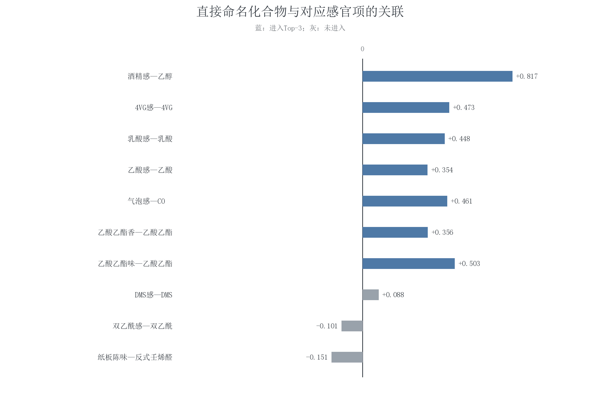
图5-4 命名化合物与相应感官维度的直接秩关联
乙醇—酒精感等命名锚点较强，而DMS等直接命名物的关联较弱。正负号只表明本批啤酒中的统计方向，不能替代添加实验。
除直接命名外，8.xlsx 的来源标签可作粗粒度审查。对麦芽、酒花和酯香等可指定来源类别的 90 条 Top-3 记录，只有 34 条来源与目标类别同名，56 条需要额外解释。来源不相符并不等于化学上绝不可能影响气味：发酵、原料与风格常共同变化，不同来源物也可能提供相近香气；但这一比例足以阻止把全部 150 条结果写成“化学机理已证实”。
以热带酒花香 A_hops_tropical 为例，统计前三为 DMS、香茅醇和香叶酸甲酯，直接秩相关分别约为 +0.314、+0.255 和 +0.256。8.xlsx 把 DMS 标为麦芽来源，异味描述偏熟蔬菜、洋葱等，与“热带酒花香的直接致味物”不匹配；香茅醇和香叶酸甲酯标为酒花来源，作为来源相符的关联候选较易解释，但本数据也没有证明它们必是热带香的主因。另一例 A_hops_noble 的前三为辛酸乙酯、癸酸乙酯和反式-2-壬烯醛，分别标为酵母、酵母和其他来源，无一标为酒花来源。尽管其重采样 Jaccard 较高，也只能称为稳定的风格相关标志，不能写成已找到三种草本酒花致味物。麦芽总香 A_malt_all 中的甲基吡嗪来源标为麦芽，另外两项分别来自酵母和酒花；口味麦芽总感 F_malt_all 的前三则均无麦芽来源成员。这样的并列展示说明算法确实抓住一部分合理对应，同时暴露了依赖观测相关的边界。
若读者关注阈值，本章结果文件同时保留 8.xlsx 的中位感觉阈值和单位，但不直接用单个阈值去给所有 250 款啤酒判定“能闻到”。一部分化合物是没有绝对浓度单位的半定量信号，阈值字段也有缺失；不同化合物的检测尺度、感官基质和气味相互作用并不相同。能做阈值核验的少数案例可在讨论中独立给出浓度分布与阈值比较，而不能把阈值缺失解释成零，或将半定量峰面积与 mg/L 阈值相除。这一原则也决定了问题三的缺陷约束需要逐项注明单位与替代边界。
5.5 风格混杂敏感性与本题答案
共表达网络和感官维度都可能携带啤酒风格信息。例如某风格既有较高酯类浓度、又常得到较高酒花或麦芽评价，即使两者没有直接生化联系，也会产生跨风格相关。为检查这类结构，本章在各变量的全样本秩上，按 tasting_category_fine 风格组减去组内均值，再对 150 条已入选关系重新计算相关。若 $g(i)$ 为啤酒 $i$ 的风格，令
${\overset{\sim }{R}}_{iu}=R_{iu}−{\overset{―}{R}}_{g(i),u},{\overset{\sim }{T}}_{ik}=T_{ik}−{\overset{―}{T}}_{g(i),k},D_{uk}^{style}=Corr({\overset{\sim }{R}}_{·u},{\overset{\sim }{T}}_{·k}).$ | （15）
式（15）并非因果调整：它只剔除已记录风格组的平均秩差，而且小风格组的均值本身不稳。计算结果中，150 条正式关系有 96.7% 保持原方向，却只有 44.7% 的调整后绝对相关仍不低于 0.20。可见不少原排名的强度可能依赖风格间差异；“方向大体不翻转”不足以证明“化合物对感官的效应独立于风格”。特别是麦芽和酒花相关维度，应把 Top-3 看成在本数据风格构成下的优先候选，后续若能取得同一风格内部更多啤酒，再重新评估其直接致味关系。
综合以上证据，问题二形成了可交付的 50 个感官维度、每维 3 项的150 条统计关联候选清单。正式答案在 q2_top3_per_dimension.csv；逐维选择频率、集合 Jaccard 和简化方法对照在 q2_stability_summary.csv；同源文件校验、12 个命名锚点、来源审查、风格去均值和九组参数试验分别保留在审计文件中。相较只给 150 个名字，这套结果能同时指出“哪些候选更值得做后续实验”和“哪些维度目前不能给出可信的直接致味解释”。具体而言，乙醇—酒精感、4VG—4VG 感和乙酸乙酯—乙酸乙酯口味较适合作为优先核验对象；dms、t2n 以及来源错配的酒花维度，应在论文结论和问题三的应用讨论里明确标成需进一步实验或补充样本的部分。
6 问题三：风格条件化学谱生成与缺陷约束迁移
6.1 任务对象与生成约束
问题三同时要求两类输出：其一，在给定啤酒风格的条件下生成具有合理化学组成、并能转换为感官画像的新样本；其二，将现有的 Pils/Lager 化学谱向 Tripel 风格迁移，同时控制二甲基硫、双乙酰等缺陷。两类任务都涉及对原化学谱的改写，若把附件 1.csv 的 231 个数值列视为互不相关的自由变量，可能得到各单项均落在观测范围、但总酯或气味活度和与其组成项相互矛盾的谱。因此本章先辨认“可直接生成的基础项”与“生成后必须重算的派生项”，再讨论分布与风格的条件化。
依据 beer 主键对齐附件 1.csv 与 8.xlsx 的校准表，250 款样本有 231 个数值化学及理化列、22 个细分风格。231 列中，kcalperc、esters_sum、aroma_hops_sum、acids_sum、sulfur_sum 共 5 列由其他测量项决定；真正进入生成器的为其余 226 个基础列。数据还提供附件 4.csv 的 50 个连续感官变量，其观测值是标准化后汇总的评分，不能直接称为评委所打的原始 0—6 分。本章使用与问题一同源的预测及锚点映射器生成 50 维代理等级。问题一评分卡中另外两个乙醛位置形成 52 个卡片位置，不表示问题三拥有 52 个可监督感官目标。
风格生成与迁移的“合理”分为三个可检验层级。第一，算法层面，生成谱没有缺失、完全重复，数值位于经验支持范围，五个派生指标与基础项一致。第二，数据层面，给定 Tripel、Kriek、Lambic 时，化学标志物及代理感官画像与原始风格样本相近，风格分层留出样本提供一定的分布核验。第三，酿造层面的真实性，包括发酵后的稳定性、独立品评和微量缺陷实测，则不在附件中；算法通过前两层不等于第三层已经获得验证。表 6-1 概括三种数据对象，明确后文各项指标在哪个样本上计算。
表 6-1 问题三的数据对象与可验证内容
对象 | 数量与维度 | 来源或构造 | 可直接回答的问题
原始啤酒 | 250 款；226 个基础项、5 个派生项 | 1.csv；以 beer 对齐 8.xlsx | 经验取值、风格分布、派生关系
风格分层留出 | 50 款；训练 200 款 | 各风格约留出 20%，保留至少两款训练样本 | 真实未见样本的简单风格判别与重构
最终生成谱 | 22 种风格各 50 款，共 1 100 款；231 列 | 全部 250 款拟合后按风格抽样 | 模型内一致性、化学标志物与画像
迁移谱 | 11 款 Pils/Lager 各 1 个方案；231 列 | 以源样本为锚的受限潜空间移动 | 距离变化、已观测缺陷是否逐点升高

表 6-1 中的 50 款留出啤酒仅用于模型核查；最终 1 100 条交付谱在完成检查后，使用全部 250 款原始啤酒重新拟合生成器得到。留出检验期间的分位数变换、中位数插补、PCA 基和风格中心均只在 200 款训练啤酒上求得，避免把测试啤酒的化学谱提前混入生成分布。另一方面，22 风格中有的原样本数很少，即使保留训练样本，留出比例的波动仍较大，这一点在三种指定风格的结果中会具体呈现。
6.2 基础变量识别与派生约束
6.2.1 原编码与物理浓度的对齐
同一化合物在 1.csv 中可能以原浓度、以 $\log_{10}$ 浓度，或以特殊检测下限编码出现。若不辨认列编码便将所有数值直接代入阈值，气味活度和的数量级会失真。我们按 beer 匹配 8.xlsx 中 *Calibrated chemical dataset* 的对应列，对每个参与派生式的化合物比较 1.csv 值与原浓度、原浓度的 $\log_{10}$ 值的绝对差中位数；选择误差较小者作为该列的编码规则。对校准表中的真零值，再记录其在 1.csv 中对应的特定编码值，以免将“零或未检出”误还原为一个很小的正浓度。部分校准 GC–MS 列保留原浓度，故这里并不存在适用于 231 列的单一逆变换。
设 $c_{ij}$ 是啤酒 $i$ 的化合物 $j$ 按校准表还原后的物理浓度，$τ_{j}$ 是附件 8.xlsx 同字段的感知阈值中位数，$G$ 是加和指标的组成集合。四类气味活度和采用同一式：
$O_{iG}=\sum_{j∈G}{}\frac{c_{ij}}{τ_{j}},x_{i,ΣG}=\log_{10}(max\{O_{iG},{10}^{−12}\}).$ | （16）
式（16）中的浓度与阈值按附件原字段的单位一一对应，不能把 mg/L 与 µg/L 的数字直接相除。酯类、酒花香气、酸类和含硫物的组成数量分别为 8、6、2、5；四组实际名称及阈值都保存在可复现审计文件 model_audit.json。以酸类为例，乙酸和乳酸对应的阈值数值分别为 0.145 和 400，但二者原始列的单位并不相同，只有各自与匹配阈值相除后才能求和。式（16）是保持数据定义一致的计算约束，不代表同一总活度对应唯一的主观气味强度。
热量列 kcalperc 也不应独立抽样。用校准表中的酒精体积分数 $A_{i}$、可发酵糖 $G_{i}$、不可发酵物 $U_{i}$ 与蛋白质 $P_{i}$，在训练啤酒上做最小二乘拟合，得到本数据内的经验关系：
${\overset{^}{K}}_{i}=0.33546+5.49865A_{i}+0.39518G_{i}+0.39454U_{i}+0.41812P_{i},{\overset{^}{x}}_{i,kcal}=\log_{10}(max\{{\overset{^}{K}}_{i},{10}^{−6}\}).$ | （17）
式（17）的系数只用于重建附件中的数值关系，并非通用的食品热量系数；其中 $K_{i}$ 为该字段在原尺度上的热量值。按风格分层留出 50 款后，在 200 款训练啤酒拟合系数，留出集的 $\log_{10}$ 尺度平均绝对误差为 0.00288，最大绝对误差为 0.07378。四类气味活度和的留出重构平均绝对误差约为 ${10}^{−9}$ 或更小。酒花加和有 3 款留出样本存在参与项原始缺测，仅 47 款能与原值直接比较；不能将其“未核对”误说成“零误差”。在生成器输出 226 个基础变量后，重新计算式（16）和式（17）的五列；独立读取交付文件的核查脚本测得派生残差最大不超过 $3×{10}^{−15}$。这个数值证明交付数据内部遵守式子，仍不能证明合成啤酒能按该谱酿成。
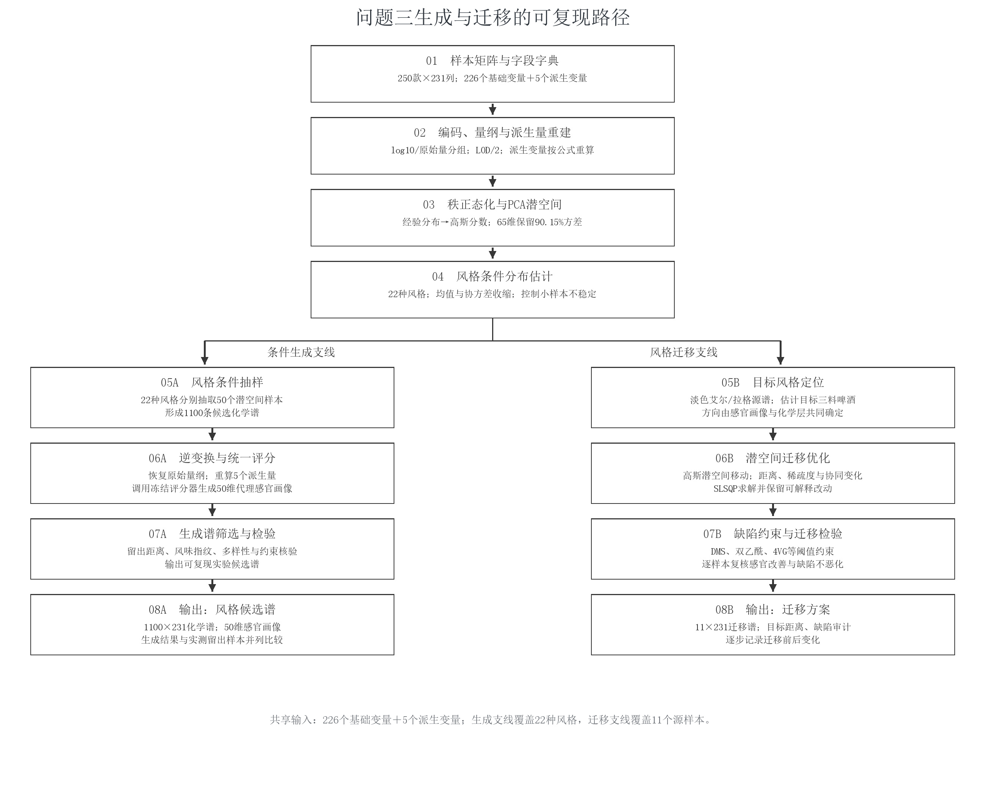
图6-1 化学谱生成及派生约束的计算路径
生成器仅直接抽样226个基础字段，五个派生字段随后重算。50维感官图像是问题一模型给出的代理输出，不是新啤酒的盲评数据。
6.3 基于经验边际与低维协变结构的风格条件生成
6.3.1 分位数正态化与潜空间
226 个基础列的分布形状差异明显，且存在高相关、检测下限堆积和少量缺测。建模时先以训练集每列的中位数补齐缺失，再按训练集的经验秩得到 $u_{ij}$，映射到标准正态分数 $g_{ij}$：
$u_{ij}=\frac{r_{ij}−\frac{1}{2}}{n_{tr}},g_{ij}=Φ^{−1}(u_{ij}),j=1,…,226.$ | （18）
这里 $r_{ij}$ 为列内平均秩，$n_{tr}$ 为当次拟合的训练啤酒数，$Φ$ 为标准正态累积分布函数。对留出或待迁移样本，使用训练集经验分布求秩位置并截断到 $[1/(2n_{tr}),1−1/(2n_{tr})]$，因而不会在正态逆变换时产生无限值。分位数变换保留每列的相对排序；它与 PCA 相结合，意在同时处理偏态边际和跨变量依赖，不应称作已准确恢复 226 维的真实 Copula 分布。
设 $g_{i}∈R^{226}$ 为式（18）的正态分数向量，$\overline{g}$ 为训练均值，$V_{d}$ 是中心化矩阵前 $d$ 个右奇异向量的转置。样本的潜变量为
$z_{i}=(g_{i}−\overline{g})V_{d}^{T},d=min\{q:\frac{\sum_{h=1}^{q}{}λ_{h}}{\sum_{h}{}λ_{h}}≥0.90\}.$ | （19）
式（19）中 $λ_{h}$ 是第 $h$ 个主成分对应的样本方差。完整 250 款拟合时，达到 90% 阈值需 65 维，实际累计解释率 90.1466%；在 200 款训练子集上做留出验证时需 60 维，累计解释率 90.1767%。维数由各自训练样本独立确定，不能把完整样本的 65 维强塞到留出试验，也不能声称用了 65 维却引用 66 维才达到的解释率。65 维仍高于最小风格的样本量，因此单独估计每种风格的 65 维协方差会严重不稳；下述条件抽样只使用风格中心与风格内样本混合，额外随机性借助全局对角标准差。
6.3.2 风格内混合与全局收缩扰动
对目标风格 $s$，从其原样本的潜变量池随机选择不同的两款 $a,b$，记风格均值为 $μ_{s}$，全体训练潜变量的逐轴标准差为 $σ_{g}$。按式（21）抽取新的潜变量：
$v_{s}=w(z_{a}−μ_{s})+(1−w)(z_{b}−μ_{s}),w\sim U(0.15,0.85).$ | （20）
$z_{s}^{*}=μ_{s}+\sqrt{1−η^{2}}\frac{v_{s}}{\sqrt{0.5+2(0.7)^{2}/12}}+ηϵ,η=0.55.$ | （21）
式（21）的扰动向量按 $ϵ\sim N(0,diag(σ_{g}^{2}))$ 抽取，其中 $σ_{g}^{2}$ 为全局潜空间各坐标的训练样本方差。
其中 $w$ 控制两个同风格样本的插值，分母修正随机权重在独立近似下带来的方差缩减；$η$ 控制全局扰动幅度。要求 $a≠b$ 可避免直接抽到同一款原啤酒，但不保证任何生成谱一定在样本支持集之外。式（21）的全局噪声没有使用 226 维完整协方差，因此会弱化一些高阶化学依赖；其作用是在小风格类别的局部混合之外增加多样性，而非宣称还原发酵过程。逆变换时先由 $V_{d}$ 回到 226 维正态分数，再经标准正态 CDF 和训练集经验分位函数逐列映射回化学编码，最后执行式（16）—（17）。经验分位逆映射使基础列落在训练样本范围内，但多变量组合仍可能出现未观测过的搭配，因此需要后续风格与缺陷检查。
固定随机种子 20261025，完成留出诊断后用全部 250 款重拟合，按 22 个风格各抽取 50 款，得到 1 100 行 × 231 列的最终化学谱。独立脚本核验其无缺失、无完全重复，五个派生列与基础项一致；生成谱另有 style 和 generated_id 作为标识，不计入 231 个化学及理化字段。附件 4.csv 的 50 个维度经问题一训练的预测器映射为 0—6 代理等级，作为感官画像的可视化描述。即使某一代理等级与风格直觉一致，也只是同一批数据训练模型后的内部推断，不能充当新啤酒品评小组的盲评结果。
6.4 风格生成的留出验证与画像
6.4.1 风格判别、方差与新颖性
为使条件生成的评价不限于“样本能否顺利写出文件”，在模型拟合前按风格抽取 50 款啤酒留出，剩余 200 款拟合分位数映射、PCA 与风格中心。重点检查题目举例的 Tripel、Kriek、Lambic：三者留出数量分别为 6、2、2。首先把真实留出谱与生成谱都映入同一个训练潜空间，按与 22 个训练风格中心的欧氏距离最小原则指派风格；其次比较生成样本与训练风格样本的潜变量迹方差；最后比较到最近训练样本的距离。记 $G_{s}$、$H_{s}$、$T_{s}$ 分别为风格 $s$ 的生成、真实留出和训练样本集合，可定义
$R_{s}^{dist}=\frac{{median}_{z∈G_{s}}\min_{t∈T_{s}}‖z−t‖_{2}}{{median}_{z∈H_{s}}\min_{t∈T_{s}}‖z−t‖_{2}},R_{s}^{var}=\frac{trCov(G_{s})}{trCov(T_{s})}.$ | （22）
式（22）的距离比小于 1，表示生成样本仍比真实留出啤酒更靠近训练样本，不能把这种结果描述为“充分新颖”；方差比接近 1 只说明潜空间总体离散程度接近，不代表每条化学通路都被保真。每个指定风格在留出模型下抽取 120 款测试生成谱，表 6-2 同时展示真实样本、生成样本的质心判别以及式（22）两项，以免单看生成样本的高命中率导致误判。
表 6-2 三种目标风格的留出诊断
风格 | 训练/真实留出（款） | 真实留出质心命中 | 120 款生成谱质心命中 | 潜空间迹方差比 $R_{s}^{var}$ | 最近训练距离比 $R_{s}^{dist}$
Tripel | 22 / 6 | 1/6 | 0.617 | 1.022 | 0.722
Kriek | 8 / 2 | 2/2 | 0.950 | 0.891 | 0.686
Lambic | 9 / 2 | 1/2 | 0.892 | 0.962 | 0.717

表 6-2 对 Tripel 尤其重要：真实留出 6 款中只有 1 款被最近质心规则分回 Tripel，说明在这个简单的 22 风格判别口径下，Tripel 与其他风格重叠显著。生成谱质心命中 0.617 可以说明算法抽样偏向训练 Tripel 中心，却不能据此证明真实世界的 Tripel 风格真实性。Kriek 的 2/2 与 Lambic 的 1/2 也只来自各两款留出样本，不宜视为稳定分类准确率。三种风格的迹方差比为 0.891—1.022，表明合成样本在总体散度上没有完全坍塌；但最近训练距离比均低于 0.73，提示生成谱的经验新颖性不足。输出中无完全重复只是一个最低限度检查，不能消除这种偏近现象。
为补充最近质心和距离比这两类几何指标，另在完整65维潜空间上做内部二样本分类检验：从250款实测啤酒和1100条生成谱中各取250条，采用五折交叉验证的逻辑回归区分“实测/生成”。平均 AUC 为 0.4599，标准差 0.0404，平均分类准确率 0.4620。AUC接近0.5表示在该表示空间中分类器难以区分两类样本；但这是同一批附件上的内部诊断，不是新啤酒外部真实性证明。它与距离比共同说明生成谱没有轻易被线性分类器识别，同时仍需结合Tripel真实留出仅1/6命中的限制解释。
表6-2a 生成谱的内部二样本分类诊断
实测样本 | 生成样本 | 潜空间维数 | 五折 AUC 均值±标准差 | 五折准确率
250 | 250 | 65 | 0.4599±0.0404 | 0.4620

该诊断使用的是观测样本与模型生成样本的内部比较，不能替代独立酒样、真实发酵过程或盲评数据；AUC略低于0.5也不应解释成“生成谱优于真实谱”。
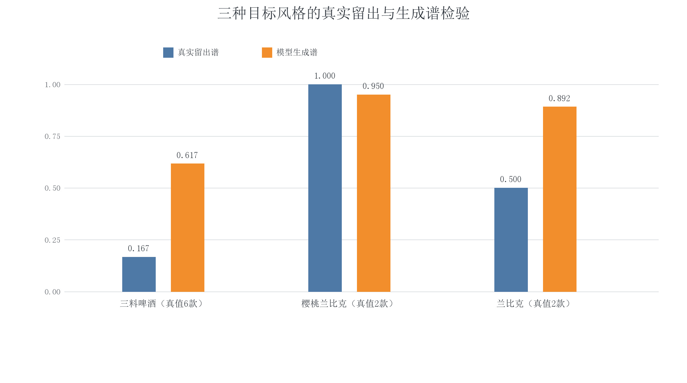
图6-2 三种目标风格的真实留出与生成谱质心检验
真实Tripel留出仅1/6命中，而生成谱更靠近训练风格中心。两种比例的分母和解释不同，不能将生成谱命中率当成新酒真实风格准确率。
6.4.2 物理化学标志物与代理感官画像
质心命中只依赖潜空间距离，尚不足以判断生成样本是否保留可解释的化学特征。对三种风格分别比较原啤酒与全样本重拟合生成谱的中位数及四分位数，选酒精含量、苦度、乳酸、乙酸、乙酸乙酯和 DMS 六项作为事先固定的标志物。表 6-3 列出其中具有辨别力的四项中位数，其余两项及全部四分位数留在支撑表。原量纲均按 8.xlsx 校准表还原；乙醇为体积分数百分数，乳酸为 mg/L，乙酸为 g/L。不同字段单位分列说明，避免把数值大小直接横向比较。
表 6-3 三种风格原样本与生成样本的化学标志物中位数
风格 | 原/生成款数 | 乙醇体积分数（%，原→生） | 苦度（IBU，原→生） | 乳酸（mg/L，原→生） | 乙酸（g/L，原→生）
Tripel | 28 / 50 | 8.77 → 8.53 | 20.04 → 21.06 | 153.5 → 140.5 | 0.153 → 0.165
Kriek | 10 / 50 | 6.36 → 6.75 | 4.60 → 4.54 | 2356 → 2125 | 0.555 → 0.520
Lambic | 11 / 50 | 6.31 → 6.40 | 3.77 → 4.69 | 2355 → 3113 | 0.525 → 0.615

表 6-3 支持一个有限结论：Tripel 的酒精中位数差为 0.24 个百分点、Kriek 的苦度中位数仅差 0.06 IBU，说明生成器在若干一维标志物上保持了量级；同时 Lambic 的乳酸中位数从 2355 升到 3113 mg/L，差 758 mg/L，显示酸度相关分布存在偏差。酒精中位数相近也不能推出联合化学谱或感官总体相近，因此不以“多数项接近”掩盖该不合项。乙酸乙酯与 DMS 的完整结果见电子支撑文件 q3_style_marker_summary.csv，字段均保留各自的物理单位。
使用问题一训练的感官预测器可得到生成谱 50 个感官维度的连续预测值和经锚点映射的代理 0—6 等级。对每种风格，比较生成谱的 50 维连续预测均值与 4.csv 已观测同风格均值，并按原样本各维标准差标准化，均方根差分别为 Tripel 0.132、Kriek 0.446、Lambic 0.203。该差值不是留出盲评误差：感官预测器与生成器使用同一研究总体，且真实新啤酒的感官标签尚不可得。Kriek 的差值较大，提示仅凭化学标志物中位数相近也未必能维持整组预测感官画像。生成谱的代理等级中，Tripel 的酒精感均值 3.84、酸感 0.74；Kriek 的乳酸感 2.72、酸感 3.24；Lambic 的乳酸感 2.64、酸感 3.32。这些数字用于展示内部画像差异，不能说是评委实测的风格均分。
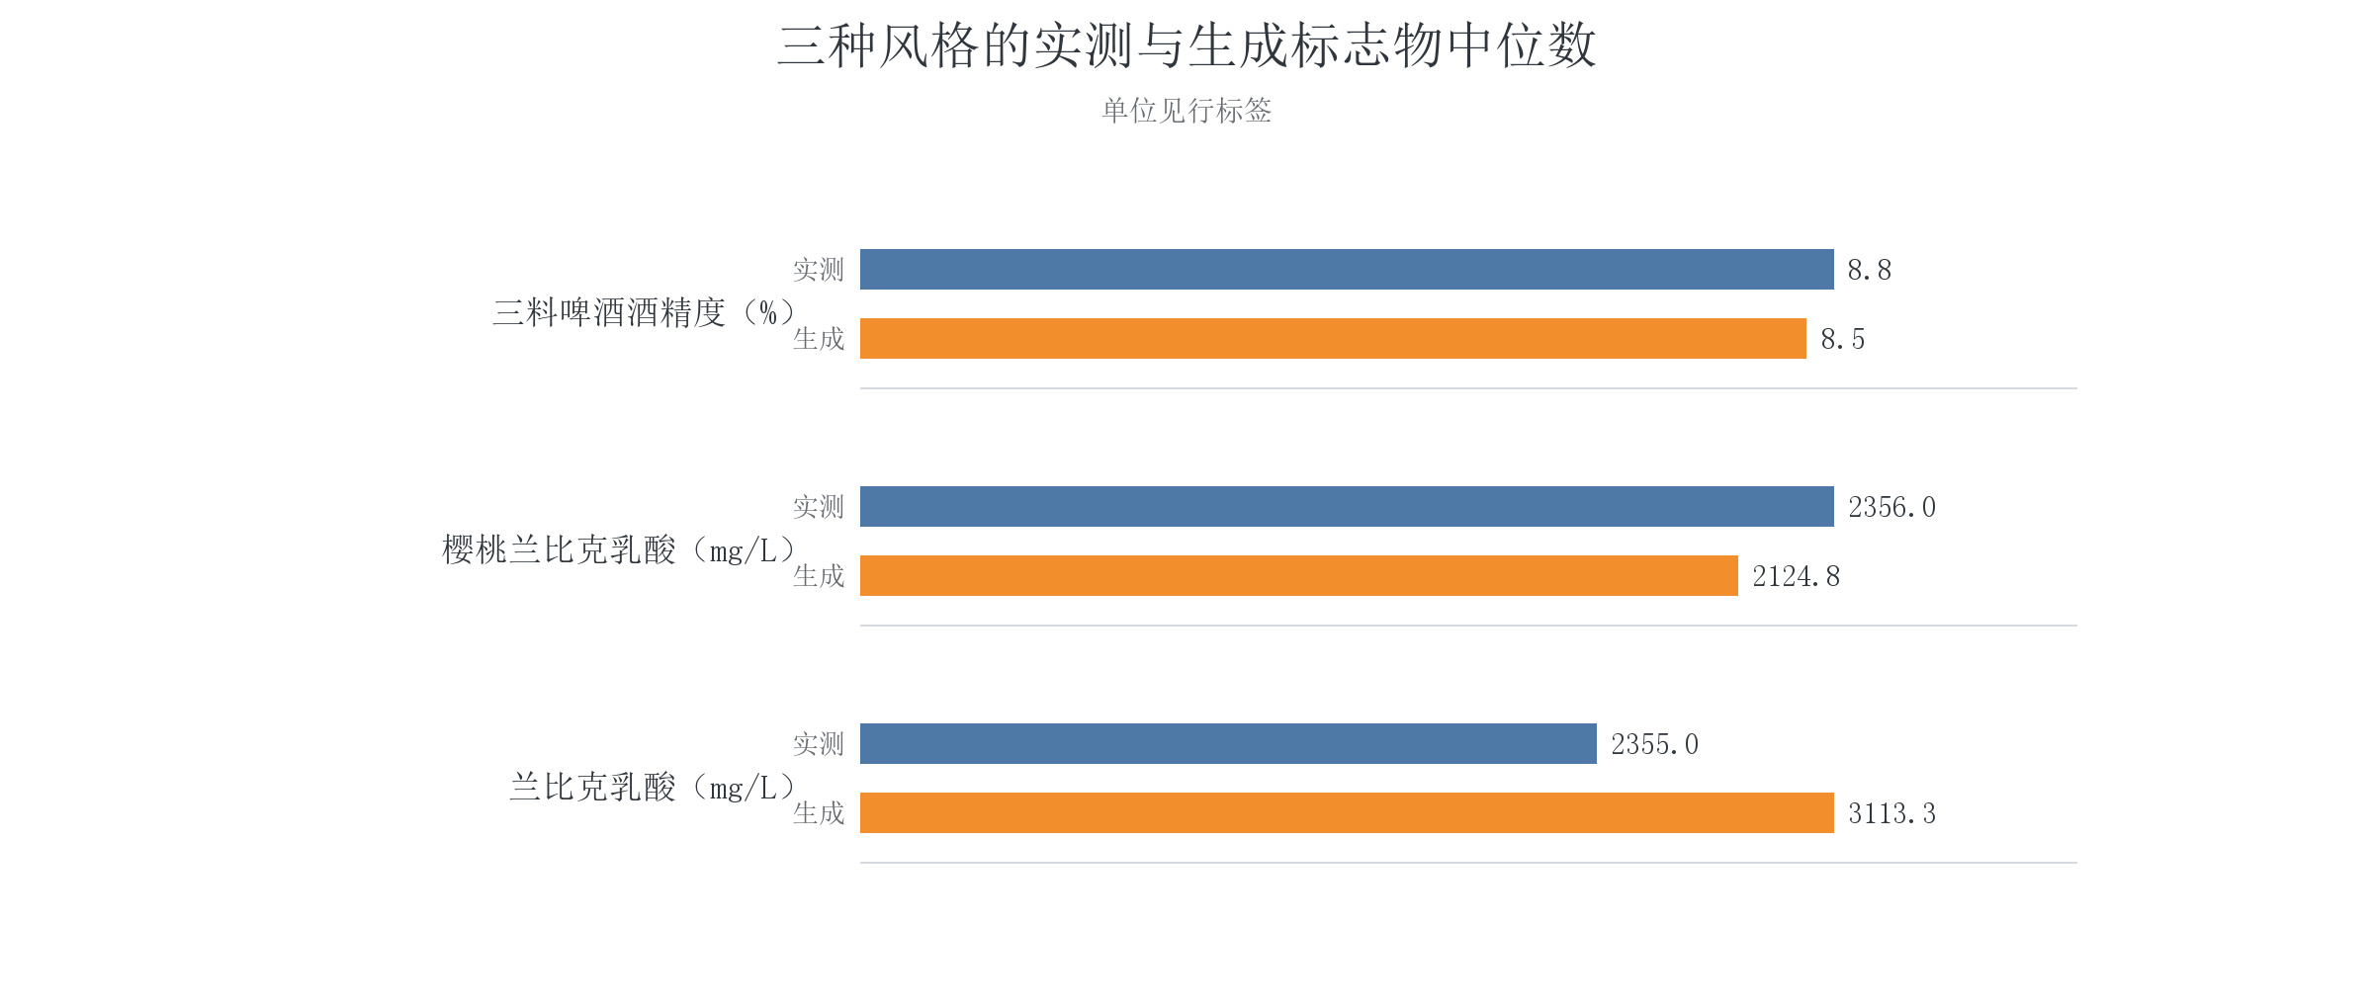
图6-3 三种风格的化学标志物与代理感官画像（a）
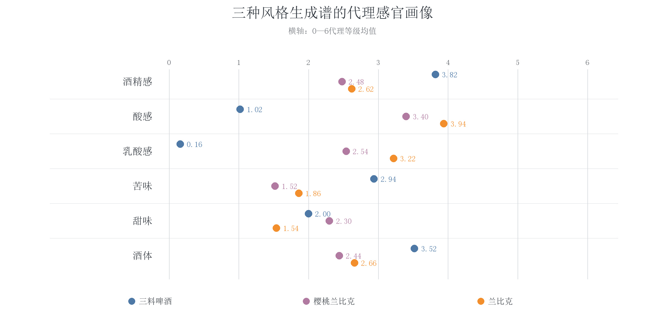
图6-3 三种风格的化学标志物与代理感官画像（b）
化学子图按各自物理单位比较实测与生成中位数，感官子图仅显示生成谱经问题一模型推定的六项代理等级。Tripel酒精度接近原样本中位数，Lambic乳酸生成中位数偏高；三种风格的感官画像是内部模型输出，尚无新酒盲评验证。
图6-3的化学子图从预先指定的六项标志物中摘取酒精度、苦度和乳酸三项，分别使用原单位比较原样本与生成样本中位数；完整六项数据见表6-3及电子附件。感官子图展示酒精感、酸感、乳酸感、苦味、甜味和酒体的模型代理等级。Kriek与Lambic都表现出较高的酸感代理等级，但前述50维均值偏差表明Kriek的整体画像仍有不足。图中感官点只是问题一预测器对生成谱的推断，不能作为新啤酒品评结果。
6.4.3 扰动幅度的敏感性
式（21）的 $η=0.55$ 不是由理论唯一指定。用相同的 200 款训练集，分别取 $η=0.35,0.55,0.75$，每个指定风格抽取 120 款测试谱，重新计算质心命中率与式（22）的距离比。以 Tripel 为例，三档的生成质心命中率依次为 0.717、0.583、0.483，距离比依次为 0.575、0.740、0.895；Kriek 的距离比从 0.531 升到 0.847，Lambic 从 0.551 升到 0.911。增大随机扰动能使生成谱更远离训练样本，同时削弱与目标风格中心的贴合。这是“多样性—风格集中度”的真实权衡，而非参数越大越好。正式交付采用居中的 0.55；由于不同随机流下表 6-2 的 Tripel 生成质心命中 0.617 与此处 0.583 不完全相同，二者应分别注明为主留出实验与敏感性实验，不可混成同一个估计。
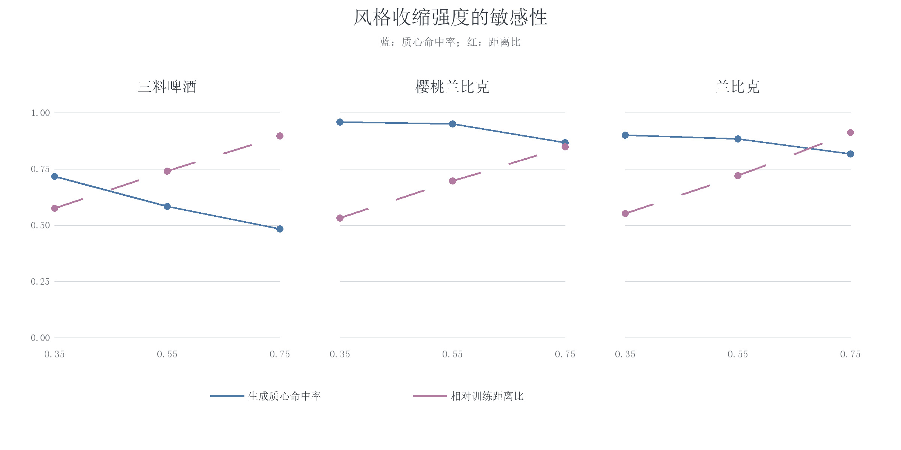
图6-4 风格收缩参数的敏感性
更靠近训练风格中心常提高生成谱的质心命中率，却也缩短与训练谱的距离；因此参数选择同时考虑风格辨认和样本新颖性。
6.5 Pils/Lager 向 Tripel 的受限迁移
6.5.1 保留个体差异的潜空间移动
附件中共有 11 款 Pils/Lager，可逐款给出迁移方案。若把它们直接替换为随机 Tripel 生成谱，虽然目标风格可能更鲜明，却失去了“在现有啤酒上调整配方”的意义。令 $μ_{P}$ 和 $μ_{T}$ 分别为 11 款 Pils/Lager 与 28 款 Tripel 在完整模型潜空间中的均值，对第 $i$ 款源啤酒保留相对源风格中心的偏差，候选位置为
$z_{i}(α)=z_{i}+α(μ_{T}−μ_{P}),α∈\{0,0.1,…,1.0\}.$ | （23）
式（23）仅移动风格均值方向，不把所有样本压到 Tripel 均值上。逆变换和逐列的观测范围裁剪可得到候选谱，但 PCA 截断使 $α=0$ 的逆变换不一定与源谱逐列相同。代码因此用源谱作为锚，把“从原潜变量到迁移潜变量的逆变换差”加回原谱，并对基础项做训练范围截断：
${\overset{\sim }{x}}_{i}(α)={clip}_{[x_{min},x_{max}]}[x_{i}+g^{−1}(z_{i}(α))−g^{−1}(z_{i})].$ | （24）
式（24）中 $g^{−1}$ 指 PCA 重构后再经正态 CDF、经验分位数插值得到的 226 维谱，$clip$ 按各列训练最小、最大值执行。对源谱中的四处缺测，先用 Pils/Lager 组内中位数补齐，其中 2 处为双乙酰；只有补齐后的值才能进入迁移计算。对这四处，算法能保证相对于插补基线的数值约束，但不能声称相对于未知的原始真值不增加。
6.5.2 缺陷上限与候选选择
按题意，迁移不能以恶化缺陷为代价。我们将化学缺陷 DMS、Diacetyl、4VG、trans-2-nonenal 的迁移列逐样本限制在源值之下，再对五个派生列重新计算。与此同时，问题一预测器给出的陈腐酒花（stale_hops）代理等级不能高于同一源啤酒的代理等级。在通过这五项约束的 $α$ 中，选到 Tripel 潜空间中心距离最小的一个；若所有非零 $α$ 都使目标距离变大，则保留 $α=0$ 的源谱。该算法可写成
$α_{i}^{*}\&=\underset{α∈\{0,0.1,…,1\}}{\backslash argmin}{‖Enc(x_{i}^{cap}(α))−μ_{T}‖}_{2},x_{ij}^{cap}(α)\&≤x_{ij}^{source},j∈D_{chem},{\overset{^}{s}}_{i,stale}^{cap}(α)≤{\overset{^}{s}}_{i,stale}^{source}.$ | （25）
其中 $D_{chem}$ 为上述四个基础列，$Enc$ 为用完整训练集拟合的分位数正态化与 PCA 编码器，$\overset{^}{s}$ 为模型代理等级。对采用 $\log_{10}$ 编码的列，取编码值的较小值与物理浓度的“不增”方向一致；对原尺度列亦然。这里的约束仅针对明确列出的缺陷和代理维度，不保证所有未约束化学项都向有利方向改变，更不等同于真实发酵时缺陷不会新生。
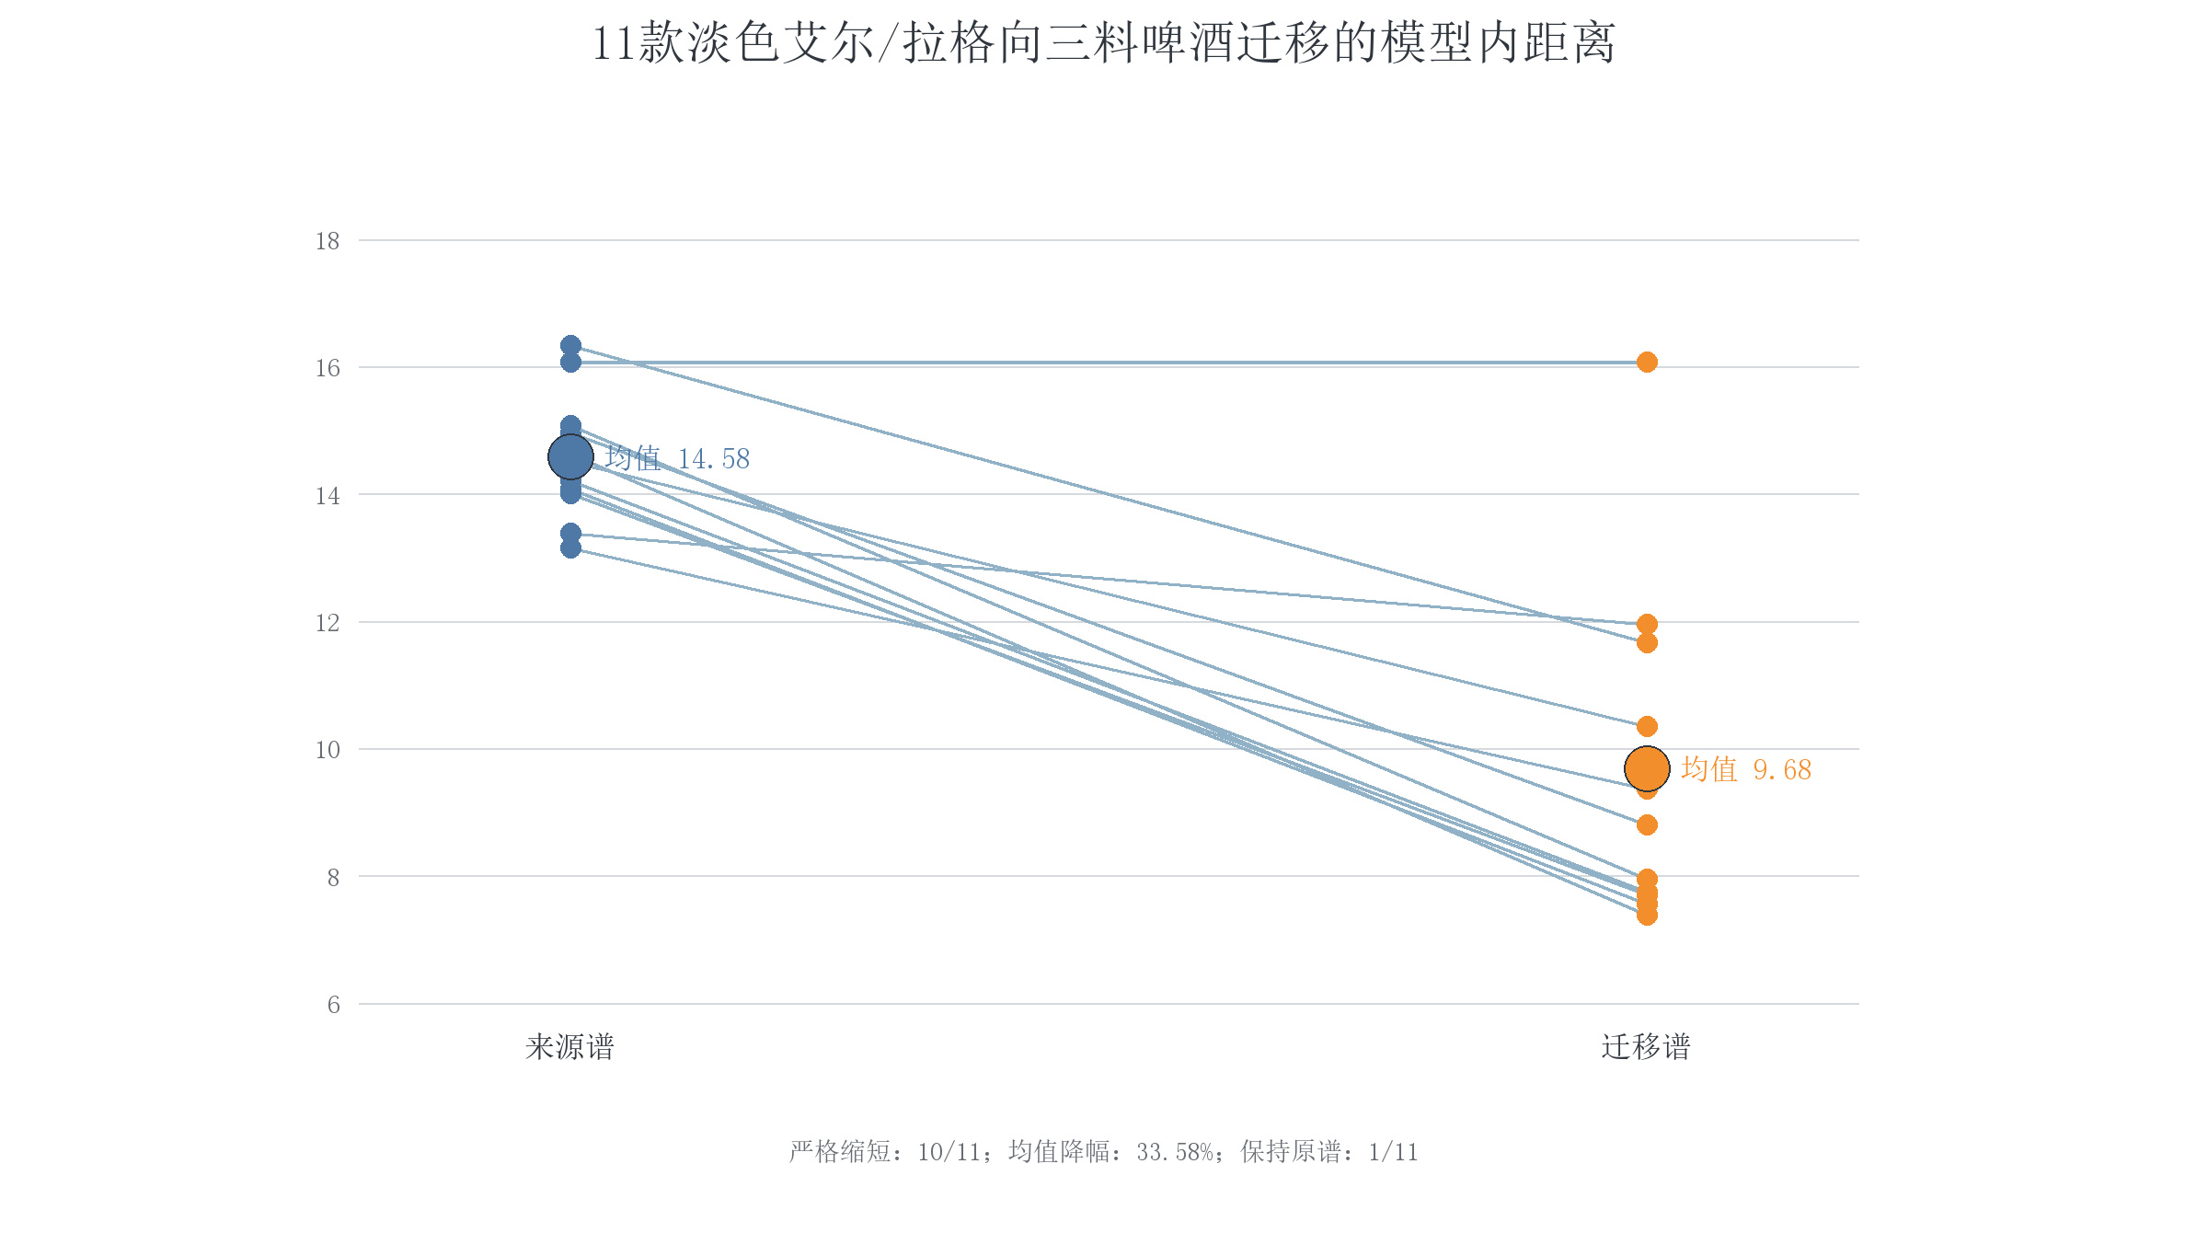
图6-5 Pils/Lager至Tripel的配对迁移距离
11款源啤酒到Tripel潜空间质心的平均距离由14.58降至9.68，其中10款严格缩短、仅Beer 124因无可行非零候选保持原谱。这是模型内部目标达成的证据，不等同于酿造成功率。
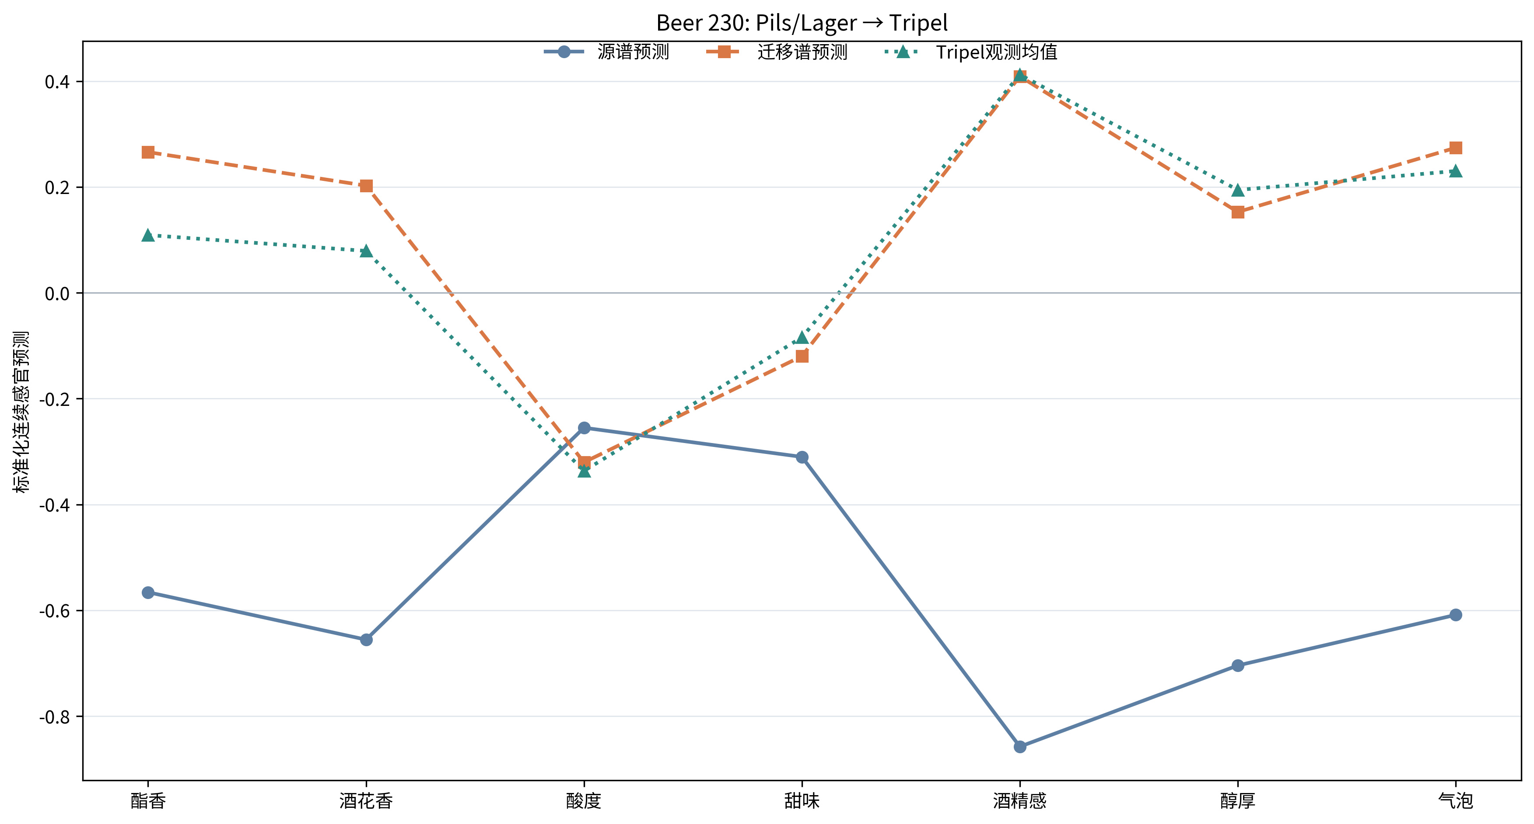
图6-7 Beer 230的受限迁移画像
以Beer 230为例并列显示源谱预测、迁移谱预测和28款Tripel观测均值。上方表格保留迁移距离、步长、陈腐酒花代理等级和搜索状态；曲线是问题一模型的连续代理输出，不是新酒盲评。
6.5.3 迁移效果的两种独立口径
对 11 款源啤酒，迁移前到 Tripel 质心的平均距离为 14.58，迁移后为 9.68，平均距离降幅 33.60%。在连续陈腐酒花约束和四项化学缺陷逐点不增加的共同约束下，10 款距离严格缩短，Beer 124 没有可行的非零候选，因而保持原谱。选中幅度 $α$ 为 0.6 的 1 款、0.9 的 2 款、1.0 的 7 款、0 的 1 款。个体改进不等：编号 beer=28 从 13.38 到 11.95，而 beer=139 从 14.63 到 7.38。报告均值之外列出这两个案例，是为了说明同一个目标方向在不同源谱上的可行移动距离受缺陷约束及原谱结构影响；不能把“目标距离缩短”写成所有样本都能迁移成功。
由于式（25）的目标函数就是到 Tripel 质心的距离，距离缩短本身只能证明优化器实现了所设目标，不能独立检验是否真的保留或获得了风格化学特征。为补充不同口径，另取 8 个预定标志物：乙醇、苦度、色度、乙酸、乳酸、异戊醇、总酯指标和可发酵糖；只用原始 Tripel 28 款与 Pils/Lager 11 款训练岭惩罚二元逻辑回归，不使用式（19）的 PCA 坐标。在 39 款原啤酒上做留一交叉验证，其准确率为 38/39=97.44%，Tripel 召回率 28/28=100%，Pils/Lager 特异度 10/11=90.91%。该指标说明这 8 个标志物在现有原样本上具有区分能力，也受 39 款小样本及同一研究来源限制。
用全部 39 款原啤酒训练该标志物分类器后，对 11 款迁移前后化学谱计算 Tripel 判别分值，均值由 0.201 增为 0.827；10 款上升、1 款因保持原谱而不变。按 0.5 门槛计，迁移前 0 款、迁移后 10 款被它判作 Tripel。表 6-4 将这些指标与其验证对象并列，避免把潜空间目标和另一个内部分类器都笼统写成“成功率”。逻辑回归输出虽处于 0—1 区间，未在独立酒厂、真实迁移实验或新啤酒上做概率校准，0.827 不是酿造成功概率。由于标志物分类器和迁移生成器使用同一批 250 款研究啤酒，其验证只比直接优化目标相对独立，仍不属于外部实验。
表 6-4 Pils/Lager→Tripel 迁移的效果与验证边界
指标 | 迁移前 | 迁移后 | 分母及解释
到 Tripel 潜空间质心的平均距离 | 14.58 | 9.68 | 11 款；目标函数，降幅 33.60%
距离逐款改善数 | — | 10/11 | 1 款无可行非零候选，保持原谱
8 标志物分类器 Tripel 分值均值 | 0.201 | 0.827 | 11 款；同源数据训练的判别输出
8 标志物分类器判为 Tripel 数 | 0/11 | 10/11 | 0.5 为内部判别门槛

表 6-4 中“—”表示此项是前后配对比较的汇总，不存在单独的前值。第二个分类器在原始 39 款上的留一准确率与迁移 11 款的分值，评估对象不同，正文不把两者相乘或等同；若未来有实验酿造，应优先使用新的化学谱与盲评标签重新验证。
6.5.4 迁移搜索步长敏感性
迁移结果还可能受 $alpha$ 搜索网格的粗细影响。固定完整样本拟合的 PCA、化学缺陷逐点上限、连续陈腐酒花约束及 400 个候选的随机回退，只将主搜索步长设为 0.05、0.10 和 0.20，得到表 6-4a。三档设置均使 11 款中 10 款严格缩短到 Tripel 质心的距离，Beer 124 保持原谱；平均距离降幅为 33.60%、33.58% 和 33.53%，所有可核查样本的连续陈腐酒花预测均未增加。因此，正式采用的 0.10 网格不会单独制造“10/11 款改善”的结论。
表 6-4a 迁移搜索步长敏感性
主搜索步长 | 迁移后平均距离 | 平均距离降幅 | 严格改善 | 未改变 | 连续陈腐酒花不增加
0.05 | 9.6821 | 33.60% | 10/11 | 1/11 | 11/11
0.10（正式） | 9.6845 | 33.58% | 10/11 | 1/11 | 11/11
0.20 | 9.6915 | 33.53% | 10/11 | 1/11 | 11/11

*注：三档设置均复用同一数据、模型、约束和预定回退规则；逐款结果见 q3_migration_sensitivity_by_beer.csv。*
6.6 缺陷约束核验与可解释的边界
缺陷的“未恶化”必须以同一源啤酒的迁移前后数值逐点比较，而不能只比总体均值。附件 8.xlsx 提供 DMS、Diacetyl、4VG 的阈值中位数，可在各自原单位上报告超阈个数；trans-2-nonenal 在该表中没有数值感知阈值，我们仅取 1.csv 原编码尺度的第 95 百分位 0.158366 作为探索性筛查线，不把它写作人体感知阈值。陈腐酒花是 50 维感官变量中的一项，其来源为模型代理等级，取等级至少 5 作为“偏高”的报告门槛；这与前四项的化学浓度阈值不是同一种量。
表 6-5 迁移前后缺陷的逐样本核查
缺陷项 | 比较线及单位 | 源值可核查 | 来源超线 | 迁移后超线 | 可核查样本逐点不增
DMS | 19 µg/L；8.xlsx 阈值中位数 | 11 | 3/11 | 3/11 | 11/11
Diacetyl | 0.09 mg/L；8.xlsx 阈值中位数 | 9 | 3/9 | 3/9 | 9/9
4VG | 0.2 mg/L；8.xlsx 阈值中位数 | 11 | 0/11 | 0/11 | 11/11
trans-2-nonenal | 0.158366；原编码尺度的 95% 分位筛查线 | 11 | 0/11 | 0/11 | 11/11
陈腐酒花 | 代理 0—6 等级，≥5 为偏高 | 11 | 0/11 | 0/11 | 11/11

表 6-5 可核查的化学缺陷项与代理感官项均未逐点升高；但 DMS 和 Diacetyl 原本已有各 3 款超过所选阈值，约束的目的只是防止迁移继续加重，并没有把原有缺陷全部修复。Diacetyl 的两款源样本原值缺失，表中只把 9 款原值可观察的样本列为真实逐点核查对象；另两款的迁移结果相对组内中位数插补基线未升高，未知原值无法验证。11 款源啤酒共有 4 个缺失的化学单元格，全部已在迁移文件逐款标记。对 trans-2-nonenal，0.158366 无 mg/L 等物理单位，不能拿它与附件 8.xlsx 的其他阈值并列解释为同等程度的缺陷风险。陈腐酒花的“11/11 不增”也只是模型等级约束，原评分、消费者评价或实际陈化实验均没有在迁移谱上观测。
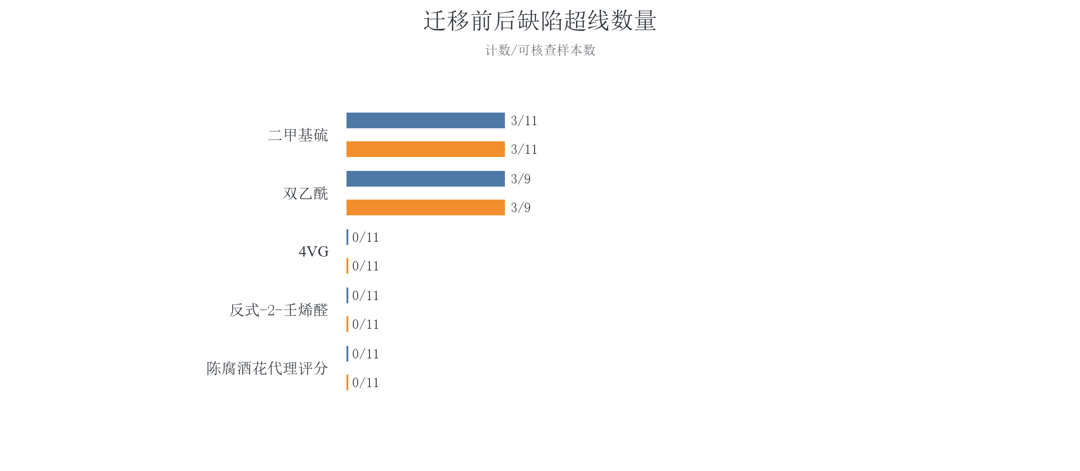
图6-6 迁移前后缺陷超线数量
图中同时标明每项可核查的源样本数。双乙酰只有9款有源实测值；反式-2-壬烯醛采用经验筛查线，陈腐酒花是模型代理等级。
6.7 本问结论与交付位置
在附件给定的 250 款样本范围内，本章形成了一条可复现的风格条件生成链：对 226 个基础变量做经验分位数变换与 PCA，完整样本用 65 个主成分保留 90.1466% 的方差，再按风格内样本混合与全局扰动抽取谱，最后重算 5 个派生变量。输出为 22 风格各 50 款、共 1 100 款的 231 列化学谱，并附 50 维模型代理感官等级；五个派生关系的独立复核残差不超过 $3×{10}^{−15}$。这些文件回答了“如何构造候选谱”，却不是经过发酵和盲评的产品清单。
对 Tripel、Kriek、Lambic 的留出分析表明，生成谱的部分化学中位数与原数据接近，但 Lambic 的乳酸中位数偏高；真实 Tripel 留出啤酒仅 1/6 被最近质心判回，且生成谱比真实留出谱更靠近训练样本。这组结果给出了使用条件生成器时必须带上的不确定性：它可以提供有结构的候选化学谱，尚不足以证明新酒的风格真实性。对 11 款 Pils/Lager 的迁移，Tripel 质心平均距离从 14.58 降到 9.68，8 标志物内部分类器分值均值从 0.201 升到 0.827；10 款距离严格缩短，Beer 124 在约束下保持原谱。已观测四项化学缺陷和陈腐酒花代理等级均逐样本未升高，其中 Diacetyl 仅 9/11 有可核查原值。该结论只支持“模型内的受限候选方案可行”，实际酿造前仍需原料配方约束、发酵实验、新谱实测和独立品评。
完整 1 100 款生成谱、50 维代理画像、11 款迁移方案、留出与缺陷审计以及迁移步长敏感性分别保存在 q3_generated_spectra.csv、q3_generated_sensory_proxy.csv、q3_PilsLager_to_Tripel.csv、q3_holdout_validation.csv、q3_defect_audit.csv、q3_migration_sensitivity.csv；运行 solve_q3_v4.py、q3_migration_sensitivity.py 后再运行 verify_q3_v4.py 可重算并独立检查输出。正式论文正文只呈现可读的代表图表，全部逐款、逐维数据随可复现支撑材料提交。
7 综合评价与局限
7.1 三问结果的证据等级
三问形成了从化学谱到感官、从感官关联到化合物候选、再从风格条件到候选化学谱的闭环，但各环节的数值不能混作同一种“准确率”。问题一的50维连续标签由已有样本观测，模型仅用Beer 13—250开发后再对Beer 1—12做事后留出核验；同一12张卡片的原始0—6人工评分并不存在，因此代理等级只能说明显式映射规则下的吻合程度。问题二以250款啤酒的观察性秩相关选出每维三个测量项，200次重新抽样检验的是选择规则的重复性；化学来源、阈值和命名化合物提供解释线索，不能替代添加实验。问题三的条件生成在模型空间具有可计算的分布、派生恒等式和约束检查，但不存在新啤酒的实际酿造与品评真值。将这些不同层次的证据同时列在表7-1，能避免把“程序输出完整”误说成“科学有效性均已证实”。
表7-1 三问主要结果及其验证边界
任务 | 已形成的输出 | 量化核查 | 尚不能推断
问题一 | 12款×52项推定等级及评分卡 | 加权树集成50项连续量事后核验MAE 0.370830、合并R² 0.275857；代理等级±1级83.00%、精确37.83% | 原始人工0—6评分准确率
问题二 | 50维×3项关联候选 | 200次完整流程重抽样；平均单项频率约0.475，集合Jaccard约0.358 | 全部候选均为直接致味因子
问题三 | 22风格×50条化学谱、11款迁移方案 | 派生关系复核；迁移质心距离14.58→9.68，10/11款严格缩短；已观测缺陷逐点未增加 | 生成啤酒已具真实风格和酿造可行性

表7-1中的“验证边界”与样本来源一一对应。问题一的逐维核验结果差异明显，说明化学数据对部分感官变量的跨样本变化解释有限；树模型连续误差改善并不保证整数等级精确率同步提高。因此，后续问题三的50维感官画像虽然可帮助比较内部方案，却继承了问题一模型的不确定性。问题二的平均入选频率不足0.5，表明单一前三名单对样本扰动敏感；不宜把该名单直接变成问题三的强制配方调整表。问题三距离改善最直接反映的是其目标函数达到预期，另用八项化学标志物判别提供不同坐标下的内部佐证，但仍与训练总体同源。三条限制会共同影响作品的应用方式：结果适合缩小候选范围和设计后续实验，不能替代感官实验或化学复测。
原研究[1]曾在一款已有的Blond啤酒（Beer 64）和一款无醇啤酒（Beer 223）上，将若干模型提示的化合物组合添加，并由训练品评员比较加标样本与原样。该实验说明特定组合在这些样本和测试条件下可以改善部分感官评价，却不能单独判定每一种成分的因果作用。本研究没有进行同类干预；问题三给出的化学谱和跨风格迁移只是模型提出的候选方案，实际效果仍须通过酿造、化学复测和盲评检验。
7.2 数据口径与建模误差
第一类误差来自观测定义。1.csv同时包含原量纲、对数尺度与半定量测量，4.csv只保留标准化汇总的连续评分；若把它们都解释成可直接比较的物理浓度或人工整数分，就会在阈值、等级和生成环节累积系统性偏差。本文以8.xlsx校准列逐项辨别用于气味活度和缺陷约束的尺度，并在评分处明确声明1%/99%分位锚点是操作性映射，而非从原始品评数据估计的量表。乙醛两项没有监督标签，因此它们全为零是当前阈值公式的产物；对两项评分需要独立感官实验才能进一步判断。
第二类误差来自样本量和风格不平衡。250款总体对231项化学特征、50个感官目标已属小样本高维数据。问题一以238款开发、12款事后核验；模型选择和分级锚点只用开发集五折OOF确定，但12款标签在前期迭代中已经被查看，因此不能把这组结果称为全新的盲态外部泛化证据。问题二的相关结构可被少数高杠杆风格影响；按风格去均值的敏感性检查中，绝大多数已选候选保持相关方向，但只有一部分维持足够大的相关强度。问题三在Kriek、Lambic上的风格留出各仅2款，单个样本就会使命中率变化50个百分点，任何“风格辨识很好”的概括都不稳固。
第三类误差来自算法目标与现实目标的差距。基于经验分位和PCA的生成器能维持一维经验范围与主要协变方向，但风格内少样本无法可靠估计高阶依赖；Tripel真实留出样本仅1/6被简单最近质心法正确识别，而生成谱更靠近训练样本。Pils/Lager→Tripel迁移采用逐点上限硬约束，故缺陷不升高是设计目标被程序执行的证明，不是发酵过程中缺陷物质不会再产生的实验结论。两款原样本双乙酰缺失时，相对于未知真值的约束本来无法验证，文中只报告相对于插补基线的结果。
7.3 对应用与后续验证的建议
在当前附件范围内，最直接的改进是补齐原始评分员记录。一旦获得每人逐项0—6打分及评分时的参考样本，即可估计从标准化汇总量到等级的校准模型，重新评估问题一的真正等级误差，并检查不同评分员的离散程度。对预测最弱的维度，应增加覆盖浓度高低与风格边界的新啤酒，避免仅在原250款内继续调参。问题二的低稳定度维度需要先做化学身份、定量检测与阈值核对，再按统计名单设计加标或去除实验；只有干预方向与感官方向一致，才能把“关联标志”上升为“致味因素”。
问题三在进入酿造试验前，可把迁移谱转换为可控制的配方、酵母、发酵和熟成参数，并加入原料及工艺的上下限；现有算法直接修改化学终态，没有证明每个终态都可由可行工艺实现。试验应先选择化学距离下降较多、缺陷风险和变量变化幅度适中的少量方案，以独立新批次的化学复测、盲评和储藏后缺陷检测检验其效果。这样的验证路径与本文计算输出相衔接，也界定了该模型在产品设计中作为筛选工具的合理位置。
8 结论与建议
本文基于实际附件的250款啤酒、231个化学和理化字段及50项连续感官标签，完成了A赛道的三个计算任务。数据审计首先澄清了题面与附件在样本和工作表数量上的差异，确认2.csv与6.csv主要是同一批样本的相关摘要，并识别评分卡中的零为未填写模板的公式结果。这一步防止把空卡当训练真值，也避免把同源文件误作外部验证。
问题一产出Beer 1—12每款52项模型推定等级及可回填评分卡：50项由238款开发集的加权树模型集成预测并经分位锚点映射，两项乙醛由浓度阈值规则外推。12款事后核验连续标签的MAE为0.370830、合并R²为0.275857；代理等级相差不超过1级的比例为83.00%，完全一致率为37.83%。这一留出表现表明结果可作为定量候选评分，但不能宣称还原了附件中没有提供的人工原始0—6分。
问题二输出50个感官维度各三个关联候选，200次完整流程重抽样下，平均单项入选频率约0.475、集合Jaccard约0.358。乙醇与酒精感、4VG与对应感官维度等具有较清楚的对应，而DMS、二乙酰与反式-2-壬烯醛的直接命名化合物在现有数据中未进入相应前三，部分酒花香候选的来源也不吻合。对这些条目应保持“统计标志”的解释，而不是以模型排序替代化学作用实验。
问题三生成22种风格各50条化学谱，并在226个基础字段生成后重算5个派生字段。PCA在完整样本中以65维保留90.1466%方差；对11款Pils/Lager的受限迁移使到Tripel质心的平均距离由14.58降至9.68，其中10款严格缩短、仅Beer 124因共同约束下没有可行非零候选而保持原谱，已观测的缺陷指标逐点不增加。不过真实留出Tripel仅1/6在质心判别中命中，两款源啤酒缺失二乙酰原值，因而现有证据支持生成和迁移的模型内可行性，尚不足以保证新啤酒风格真实性或实际酿造可行。下一步应以新的化学实测、盲评和工艺约束对候选方案作外部验证。
参考文献
[1] Schreurs M, Piampongsant S, Roncoroni M, et al. Predicting and improving complex beer flavor through machine learning. Nature Communications, 2024, 15:2368. DOI: 10.1038/s41467-024-46346-0.
[2] Peng H, Long F, Ding C. Feature selection based on mutual information: criteria of max-dependency, max-relevance, and min-redundancy. IEEE Transactions on Pattern Analysis and Machine Intelligence, 2005, 27(8):1226–1238. DOI: 10.1109/TPAMI.2005.159.
[3] Efron B. Bootstrap methods: another look at the jackknife. The Annals of Statistics, 1979, 7(1):1–26. DOI: 10.1214/aos/1176344552.
[4] Sklar A. Fonctions de répartition à n dimensions et leurs marges. Publications de l'Institut de Statistique de l'Université de Paris, 1959, 8:229–231.
[5] Jolliffe I T. Principal Component Analysis. 2nd ed. New York: Springer, 2002.
[6] 2026年第七届MathorCup数学应用挑战赛——大数据竞赛初赛赛题，赛道A附件1—8，竞赛提供数据，2026.

附录A 交付文件与复现索引
电子附件保留完整逐项结果。问题一的12张回填卡及52项宽表置于A_problem1_v3_trees/results；问题二的150行Top-3候选、200次重抽样稳定性和命名锚点审计置于A_full_solution_v4/q2；问题三的1100行条件生成谱、对应代理感官画像、11行迁移谱及迁移步长敏感性置于A_full_solution_v4/q3。三个求解程序及各自验证脚本均与结果同目录保存。论文中表和图只摘取有助于解释结论的内容，逐项数值以电子附件为准。
问题一的交付以A_problem1_v3_scores.xlsx为可阅读评分卡，每个beer工作表保留52个0—6分位置；A_problem1_v3_scores_52.csv便于按行检索。问题二的q2_top3_per_dimension.csv每个感官维度严格有3行，共150行，保留直接相关、网络证据、有效样本数与重采样频率。问题三的q3_generated_spectra.csv包含22个风格各50行，q3_PilsLager_to_Tripel.csv包含11款源啤酒的迁移后方案。复现时应从赛题原附件读取数据，按照各子目录的求解与核验脚本顺序运行，勿以论文图像反推数据。
附录B 变量、公式与图表的核验规则
全篇以beer为跨附件主键，避免beer_id的科学计数法精度损失。评分卡的52个位置由50个感官回归输出与2项乙醛外推合并，评分图中每格显示整数；问题二的候选始终每维3项，完整清单包含150行；问题三的231列化学谱由226个基础列和5个重算列组成。每张图均由figures目录中的Python程序读取附件或计算结果生成，中文图例、单位、分母与图注相配。
三问均保留独立的稳健性或敏感性核验：问题一比较模型组件、分级锚点、乙醛阈值和折内缺失处理；问题二进行200次完整Bootstrap、九组网络参数试验、证据规则对照和按风格去均值；问题三比较三档生成扰动幅度、风格留出诊断、C2ST以及0.05/0.10/0.20三档迁移搜索步长。验证脚本将断言和中间汇总保存在audit目录，便于区分实测值、模型预测值与公式推定值。
式（1）至末式的LaTeX源码另存为全部公式_LaTeX.tex；论文正文内采用可编辑的Word数学对象，并逐式标号。表格统一为表顶、表头下、表底三条横线，无表格底色和竖线。

